[NOME DA INSTITUIÇÃO]
[NOME DO CENTRO OU DEPARTAMENTO]
CURSO DE CIÊNCIA DA COMPUTAÇÃO
DANIEL HENNIG
SACLA: DETECÇÃO DE ACESSOS ANÔMALOS EM LOGS DO POSTGRESQL UTILIZANDO APRENDIZADO DE MÁQUINA NÃO SUPERVISIONADO
[Cidade]
2026
DANIEL HENNIG
SACLA: DETECÇÃO DE ACESSOS ANÔMALOS EM LOGS DO POSTGRESQL UTILIZANDO APRENDIZADO DE MÁQUINA NÃO SUPERVISIONADO
Trabalho de Conclusão de Curso apresentado ao Curso de Ciência da Computação da [nome da instituição], como requisito parcial para a obtenção do título de Bacharel em Ciência da Computação.
Orientador(a): Prof.(a) [nome do(a) orientador(a)]
[Cidade]
2026
DANIEL HENNIG
SACLA: DETECÇÃO DE ACESSOS ANÔMALOS EM LOGS DO POSTGRESQL UTILIZANDO APRENDIZADO DE MÁQUINA NÃO SUPERVISIONADO
Trabalho de Conclusão de Curso apresentado ao Curso de Ciência da Computação da [nome da instituição], como requisito parcial para a obtenção do título de Bacharel em Ciência da Computação.
Orientador(a): Prof.(a) [nome do(a) orientador(a)]
Aprovado em: ____ de ______________ de ______.
BANCA EXAMINADORA
_________________________________________
Prof.(a) [nome] – Orientador(a)
[Instituição]
_________________________________________
Prof.(a) [nome]
[Instituição]
_________________________________________
Prof.(a) [nome]
[Instituição]
RESUMO
Bancos de dados concentram as informações mais sensíveis das organizações, e boa parte dos acessos indevidos é feita por quem já tem credenciais válidas, o que limita o alcance dos controles de acesso. Este trabalho apresenta o SACLA (Sistema de Análise Comportamental de Logs de Acesso), que lê o log nativo do PostgreSQL em formato JSON e aponta janelas de cinco minutos em que um usuário se comporta de forma atípica em relação ao próprio histórico, com uma explicação legível para cada alerta. O sistema usa um único algoritmo de aprendizado não supervisionado, o Isolation Forest, sobre 28 atributos por janela, entre eles atributos relativos ao histórico de cada usuário e as contagens de linhas obtidas pelo módulo auto_explain. Como não há bases públicas rotuladas de acessos a bancos de dados, a avaliação usa um laboratório reprodutível: PostgreSQL 18 com a base Pagila, dez usuários simulados em cinco papéis e seis tipos de anomalia injetados em três intensidades, além de um tipo inédito presente só no teste, com os rótulos mantidos fora do log. O modelo é treinado sem rótulos, ajustado apenas na validação e comparado a seis regras de especialista e à combinação das duas abordagens. Na simulação de referência, o Isolation Forest obteve F1 de 68,1%, contra 80,2% das regras, e a combinação detectou 86,2% dos cenários anômalos. Em uma validação confirmatória pré-registrada, com cinco simulações novas, a combinação detectou 10,9 pontos percentuais mais cenários que as regras (p < 0,0001), com o mesmo F1 por janela; a vantagem do modelo sobre as regras no tipo inédito não se confirmou. A ablação mostrou que os atributos relativos ao histórico do usuário são os mais importantes e que dispensar o auto_explain reduz a cobertura em cerca de 15 pontos percentuais. Com mudanças legítimas de rotina, o F1 das regras caiu 15,9 pontos e o do Isolation Forest, 1,7 ponto (p = 0,0039). Conclui-se que o Isolation Forest não substitui regras simples, mas as complementa e degrada de forma mais suave quando a rotina dos usuários muda, o que o torna útil como apoio à identificação de acessos anômalos.
Palavras-chave: Detecção de anomalias. Isolation Forest. PostgreSQL. Segurança de banco de dados. Aprendizado não supervisionado.
ABSTRACT
Databases hold an organization's most sensitive information, and many improper accesses are made by people who already hold valid credentials, which limits what access control can achieve. This work presents SACLA (Behavioral Analysis System for Access Logs), which reads the native PostgreSQL log in JSON format and points out five-minute windows in which a user behaves unusually compared with their own history, with a readable explanation for each alert. The system uses a single unsupervised learning algorithm, Isolation Forest, over 28 features per window, including features relative to each user's history and the row counts obtained through the auto_explain module. Since there are no public labeled datasets of database accesses, the evaluation uses a reproducible laboratory: PostgreSQL 18 with the Pagila database, ten simulated users in five roles, and six anomaly types injected at three intensities, plus a novel type present only in the test set, with labels kept outside the log. The model is trained without labels, tuned only on the validation set, and compared with six expert rules and with the combination of both approaches. In the reference simulation, Isolation Forest reached an F1 of 68.1%, against 80.2% for the rules, and the combination detected 86.2% of the anomalous scenarios. In a pre-registered confirmatory validation on five new simulations, the combination detected 10.9 percentage points more scenarios than the rules (p < 0.0001), with the same per-window F1; the model's advantage over the rules on the novel type was not confirmed. The ablation showed that the features relative to the user's history matter most and that dropping auto_explain reduces coverage by about 15 percentage points. Under legitimate routine changes, the rules' F1 fell by 15.9 points and Isolation Forest's by 1.7 points (p = 0.0039). We conclude that Isolation Forest does not replace simple rules, but complements them and degrades more gracefully when users' routines change, which makes it useful as support for identifying anomalous accesses.
Keywords: Anomaly detection. Isolation Forest. PostgreSQL. Database security. Unsupervised learning.
LISTA DE FIGURAS
Figura 1 – Fluxo do experimento: do simulador ao relatório
Figura 2 – Desempenho dos detectores no teste da simulação de referência
Figura 3 – Curvas precisão–recall e ROC no teste
Figura 4 – Cenários detectados no teste, por tipo e intensidade
Figura 5 – Escores de anomalia das janelas de teste por tipo de cenário
Figura 6 – Cenários de teste detectados pelo Isolation Forest, pelas regras, por ambos ou por nenhum
Figura 7 – F1 na validação variando um hiperparâmetro por vez
Figura 8 – Efeito do tamanho da janela na validação
Figura 9 – Robustez à semente da simulação
Figura 10 – Tempo de cada etapa do SACLA
Figura 11 – Detectores nas simulações confirmatórias
Figura 12 – Diferenças entre detectores no agregado confirmatório
Figura 13 – Ablação de atributos na validação
Figura 14 – Perda de cada detector com as mudanças de rotina
Figura 15 – Alarmes falsos por mudança de rotina
Figura 16 – Trecho do relatório de anomalias em HTML
Figura 17 – Tela de alertas do painel local

LISTA DE TABELAS
Tabela 1 – Comparação entre este trabalho e os trabalhos relacionados
Tabela 2 – Custo do registro de log por configuração
Tabela 3 – Papéis e rotinas dos usuários simulados
Tabela 4 – Tipos de anomalia injetados e as suas intensidades
Tabela 5 – Atributos calculados para cada usuário e janela de cinco minutos
Tabela 6 – Janelas por período na simulação de referência
Tabela 7 – Hipóteses da validação confirmatória
Tabela 8 – Mudanças legítimas de rotina e o detector que cada uma deve afetar
Tabela 9 – Desempenho no teste da simulação de referência
Tabela 10 – Cenários detectados no teste, por tipo e intensidade
Tabela 11 – Tempo de cada etapa do SACLA sobre as quatro semanas da simulação de referência
Tabela 12 – Primeira avaliação (v1) e avaliação corrigida (v2) no teste
Tabela 13 – Desempenho no agregado das simulações confirmatórias
Tabela 14 – Resultado das hipóteses pré-registradas
Tabela 15 – Variação ao retirar cada grupo de atributos do Isolation Forest (validação)
Tabela 16 – Desempenho sem e com mudanças legítimas de rotina
Tabela 17 – Alarmes falsos nas janelas normais de teste afetadas por cada mudança

LISTA DE ABREVIATURAS E SIGLAS
ABNT Associação Brasileira de Normas Técnicas
AUC Área sob a curva (Area Under the Curve)
DDL Linguagem de definição de dados (Data Definition Language)
DML Linguagem de manipulação de dados (Data Manipulation Language)
IC Intervalo de confiança
IF Isolation Forest
IP Internet Protocol
JSON JavaScript Object Notation
LGPD Lei Geral de Proteção de Dados Pessoais
MAD Desvio absoluto mediano (Median Absolute Deviation)
p.p. Pontos percentuais
PR-AUC Área sob a curva precisão–recall
RBAC Controle de acesso baseado em papéis (Role-Based Access Control)
ROC Receiver Operating Characteristic
SACLA Sistema de Análise Comportamental de Logs de Acesso
SGBD Sistema gerenciador de banco de dados
SQL Structured Query Language
SUMÁRIO
1 INTRODUÇÃO
1.1 PROBLEMA DE PESQUISA
1.2 OBJETIVOS
1.2.1 Objetivo geral
1.2.2 Objetivos específicos
1.3 JUSTIFICATIVA
1.4 ESCOPO E DELIMITAÇÃO
1.5 ORGANIZAÇÃO DO TRABALHO
2 FUNDAMENTAÇÃO TEÓRICA
2.1 SEGURANÇA DE BANCOS DE DADOS E AMEAÇAS INTERNAS
2.2 O REGISTRO DE LOG DO POSTGRESQL
2.3 DETECÇÃO DE ANOMALIAS
2.4 ISOLATION FOREST
2.5 MÉTRICAS DE AVALIAÇÃO
2.6 INFERÊNCIA ESTATÍSTICA
3 TRABALHOS RELACIONADOS
3.1 PERFIS POR PAPEL A PARTIR DA SINTAXE DAS CONSULTAS
3.2 PERFIS A PARTIR DOS DADOS ACESSADOS
3.3 SISTEMAS COMPLETOS DE DETECÇÃO E RESPOSTA
3.4 AVALIAÇÃO DE DETECTORES DE ANOMALIA
3.5 POSICIONAMENTO DESTE TRABALHO
4 METODOLOGIA
4.1 VISÃO GERAL
4.2 AMBIENTE E REGISTRO DE LOG
4.3 SIMULAÇÃO DE ACESSOS
4.3.1 Usuários e comportamento normal
4.3.2 Anomalias e rótulos
4.3.3 Geração dos logs com horários simulados
4.4 O SACLA
4.4.1 Leitura e eventos
4.4.2 Janelas e atributos
4.4.3 Modelo, limiar e explicação
4.5 PROTOCOLO DE AVALIAÇÃO
4.5.1 Rótulos e divisão temporal
4.5.2 Ajuste e teste
4.5.3 Linhas de base
4.5.4 Métricas e análises complementares
4.6 VALIDAÇÃO CONFIRMATÓRIA PRÉ-REGISTRADA
4.7 ABLAÇÃO DE ATRIBUTOS
4.8 TRÁFEGO NÃO ESTACIONÁRIO
4.9 REPRODUTIBILIDADE E VERIFICAÇÃO
5 RESULTADOS
5.1 TESTE NA SIMULAÇÃO DE REFERÊNCIA
5.2 RESULTADOS POR TIPO E INTENSIDADE
5.3 ISOLATION FOREST E REGRAS
5.4 SENSIBILIDADE E ROBUSTEZ
5.5 CUSTO COMPUTACIONAL
5.6 CORREÇÃO DOS ATRIBUTOS RELATIVOS
5.7 VALIDAÇÃO CONFIRMATÓRIA
5.8 ABLAÇÃO DE ATRIBUTOS
5.9 TRÁFEGO NÃO ESTACIONÁRIO
5.10 RELATÓRIO EXPLICADO E FERRAMENTA DE APOIO
6 DISCUSSÃO
6.1 RESPOSTAS ÀS QUESTÕES DE PESQUISA
6.2 IMPLICAÇÕES PRÁTICAS
6.3 AMEAÇAS À VALIDADE
6.3.1 Validade interna e de construto
6.3.2 Validade externa
6.3.3 Validade de conclusão
7 CONCLUSÃO
7.1 CONTRIBUIÇÕES
7.2 LIMITAÇÕES
7.3 TRABALHOS FUTUROS
REFERÊNCIAS
APÊNDICE A – CONFIGURAÇÃO DE LOG DO POSTGRESQL
APÊNDICE B – REPRODUÇÃO DO EXPERIMENTO

1 INTRODUÇÃO
Os bancos de dados relacionais guardam o que as organizações têm de mais sensível: cadastros de clientes, pagamentos, contratos, dados de saúde. A segurança desses sistemas tradicionalmente se apoia no controle de acesso, que define quem pode ler ou alterar cada objeto (Bertino; Sandhu, 2005). O controle de acesso, porém, responde apenas se uma operação é permitida; ele não diz se uma operação permitida faz sentido para quem a executa naquele momento. Um atendente que pode consultar clientes não é barrado ao consultar milhares deles de madrugada, e um serviço com permissão de escrita não é impedido de alterar quinhentos registros de uma vez.
Esse limite importa porque uma parte relevante dos incidentes envolve pessoas ou credenciais legítimas. O guia de ameaças internas do CERT, construído a partir de mais de setecentos casos, descreve sabotagem, roubo de propriedade intelectual e fraude cometidos por funcionários e terceiros com acesso autorizado (Cappelli; Moore; Trzeciak, 2012). Uma credencial roubada produz o mesmo efeito: do ponto de vista do banco, quem age é o usuário legítimo. No Brasil, a Lei Geral de Proteção de Dados Pessoais exige dos agentes de tratamento "medidas de segurança, técnicas e administrativas aptas a proteger os dados pessoais de acessos não autorizados" (Brasil, 2018, art. 46), o que inclui perceber quando um acesso, ainda que autorizado pelo sistema, é indevido.
Uma forma de perceber esses acessos é observar o comportamento. Cada usuário de um banco de dados tem uma rotina: horários, volume de comandos, tabelas consultadas, origem das conexões. Um desvio forte dessa rotina não prova um ataque, mas é exatamente o tipo de sinal que merece a atenção de quem administra o sistema. Essa é a ideia da detecção de anomalias, uma área com longa tradição em segurança da informação (Chandola; Banerjee; Kumar, 2009) e já aplicada a bancos de dados relacionais (Kamra; Terzi; Bertino, 2008; Sallam et al., 2017).
O PostgreSQL, um dos sistemas gerenciadores de banco de dados de código aberto mais usados, oferece desde a versão 15 um formato de log estruturado em JSON (jsonlog), que registra comandos, erros, conexões e falhas de autenticação com campos tipados (PostgreSQL Global Development Group, 2025a). Esse log nativo é uma fonte de dados disponível em qualquer instalação, sem extensões de auditoria nem alterações na aplicação.
Este trabalho apresenta o SACLA (Sistema de Análise Comportamental de Logs de Acesso), que lê o log nativo do PostgreSQL e aponta janelas de cinco minutos em que um usuário se comporta de forma atípica em relação ao próprio histórico. Para isso, usa um único algoritmo de aprendizado de máquina não supervisionado, o Isolation Forest (Liu; Ting; Zhou, 2008), e explica cada alerta em linguagem direta. O sistema auxilia a identificação de acessos anômalos: um alerta indica comportamento atípico, e a decisão sobre o que ele significa cabe a quem analisa.

1.1 PROBLEMA DE PESQUISA
O problema que orienta o trabalho é: é possível identificar acessos anômalos a um banco de dados PostgreSQL usando apenas o seu log nativo e aprendizado de máquina não supervisionado, com desempenho comparável ao de regras escritas por um especialista e com alertas que um analista consiga interpretar?
Dele derivam seis questões, respondidas ao longo do texto:
- Com que precisão e cobertura o Isolation Forest sinaliza acessos anômalos injetados, por tipo e intensidade?
- O modelo detecta um tipo de anomalia que não aparece em nenhuma fase anterior ao teste?
- O que o modelo acrescenta a um conjunto de regras simples escritas por um especialista?
- Quanto os resultados dependem dos hiperparâmetros, do tamanho da janela e das sementes aleatórias do modelo e da simulação?
- As conclusões se repetem em simulações novas, com hipóteses fixadas antes e teste estatístico? Quanto cada grupo de atributos contribui, e o que se perde sem o registro de linhas lidas?
- Como cada detector se comporta quando a rotina normal dos usuários muda de forma legítima?

1.2 OBJETIVOS

1.2.1 Objetivo geral
Desenvolver e avaliar um sistema que detecte acessos anômalos a bancos de dados PostgreSQL a partir do log nativo, com aprendizado de máquina não supervisionado e alertas explicados.

1.2.2 Objetivos específicos
- Configurar o registro de log do PostgreSQL para capturar comandos, erros, conexões e a quantidade de linhas lidas, e medir o custo dessa configuração.
- Construir um laboratório reprodutível, com usuários simulados, tráfego normal com ruído legítimo e anomalias injetadas com rótulos mantidos fora do log.
- Extrair do log eventos e atributos por usuário e janela de tempo, inclusive atributos relativos ao histórico de cada usuário.
- Treinar e ajustar o Isolation Forest com um protocolo que use o conjunto de teste uma única vez, e compará-lo a regras de especialista.
- Explicar cada alerta pelos atributos mais raros para o usuário e agrupar alertas em episódios.
- Verificar a solidez dos resultados com validação confirmatória pré-registrada, testes estatísticos, ablação de atributos e um cenário com mudanças legítimas de rotina.

1.3 JUSTIFICATIVA
O trabalho se justifica em três frentes. Do ponto de vista prático, usa uma fonte de dados que já existe em qualquer instalação do PostgreSQL, sem depender de extensões de auditoria, de alterações nas aplicações ou de infraestrutura de análise de grande porte. Do ponto de vista técnico, o Isolation Forest é adequado ao problema: não exige rótulos, que raramente existem para acessos indevidos, e foi desenhado para isolar observações raras e diferentes com custo linear (Liu; Ting; Zhou, 2012). Do ponto de vista metodológico, a literatura de aprendizado de máquina aplicado à detecção de intrusão aponta que resultados promissores em laboratório muitas vezes não se sustentam fora dele, por falta de rigor na avaliação (Sommer; Paxson, 2010). Por isso, o trabalho dá peso igual ao sistema e à forma de avaliá-lo: protocolo com teste usado uma vez, comparação com uma linha de base explícita, réplicas com sementes diferentes, hipóteses registradas antes dos dados e relato dos resultados negativos.

1.4 ESCOPO E DELIMITAÇÃO
O escopo foi fechado desde o início. O SACLA lê apenas o log nativo do PostgreSQL e usa um único algoritmo de aprendizado de máquina. Ficam de fora: a comparação entre vários algoritmos, a correlação com outros logs, extensões de auditoria como o pgAudit, o log de transações (WAL), plataformas de processamento em larga escala, bloqueio automático de acessos e interfaces acessíveis pela rede. O sistema nunca classifica um acesso como ataque. Um painel local e um monitor em lotes curtos foram construídos como ferramenta de apoio, fora da avaliação, sem alterar o modelo nem os resultados.

1.5 ORGANIZAÇÃO DO TRABALHO
O Capítulo 2 apresenta os fundamentos: segurança de bancos de dados, o registro de log do PostgreSQL, detecção de anomalias, o Isolation Forest, métricas de avaliação e os métodos estatísticos usados. O Capítulo 3 discute os trabalhos relacionados. O Capítulo 4 descreve o laboratório, a simulação, o SACLA e o protocolo de avaliação. O Capítulo 5 apresenta os resultados, e o Capítulo 6 os discute, com as ameaças à validade. O Capítulo 7 conclui e indica trabalhos futuros.

2 FUNDAMENTAÇÃO TEÓRICA
Este capítulo reúne os conceitos em que o trabalho se apoia: a segurança de bancos de dados e o limite do controle de acesso diante de ameaças internas, o registro de log do PostgreSQL, a detecção de anomalias, o algoritmo Isolation Forest, as métricas usadas para avaliá-lo e os métodos estatísticos que sustentam as comparações.

2.1 SEGURANÇA DE BANCOS DE DADOS E AMEAÇAS INTERNAS
A segurança de um banco de dados costuma ser descrita por três propriedades: confidencialidade, integridade e disponibilidade. O principal mecanismo para garantir a confidencialidade é o controle de acesso, que decide, a cada operação, se o sujeito tem permissão sobre o objeto. Bertino e Sandhu (2005) descrevem os modelos clássicos: o discricionário, em que o dono do objeto concede privilégios a outros usuários; o mandatório, baseado em níveis de classificação; e o baseado em papéis (RBAC), em que privilégios são associados a funções e os usuários recebem papéis. Os sistemas relacionais modernos, como o PostgreSQL, combinam o modelo discricionário com papéis por meio dos comandos GRANT e REVOKE.
O controle de acesso responde a uma pergunta binária: a operação é permitida ou não. Ele não avalia o contexto em que uma operação permitida acontece. Um funcionário autorizado a consultar a tabela de clientes pode consultá-la inteira, em horário incomum, a partir de uma rede externa, sem que nenhuma permissão seja violada. Esse é o terreno das ameaças internas: Cappelli, Moore e Trzeciak (2012) reúnem mais de setecentos casos de sabotagem de sistemas, roubo de propriedade intelectual e fraude cometidos por pessoas com acesso legítimo às organizações. Nesses casos, o que denuncia o problema é o uso que se faz do acesso, e não a falta de permissão. O mesmo vale para credenciais roubadas, em que o invasor herda os privilégios da vítima.
A Lei Geral de Proteção de Dados Pessoais trata a segurança como princípio, definindo-a como a "utilização de medidas técnicas e administrativas aptas a proteger os dados pessoais de acessos não autorizados e de situações acidentais ou ilícitas de destruição, perda, alteração, comunicação ou difusão" (Brasil, 2018, art. 6º, VII). A lei não prescreve as medidas concretas; detectar acessos que fogem do padrão é uma delas.
A detecção de comportamento anômalo complementa o controle de acesso. Em vez de perguntar se a operação é permitida, pergunta se ela é típica para quem a executa. Essa abordagem não depende de conhecer o ataque de antemão e pode apontar tanto um uso indevido de credencial legítima quanto um erro operacional grave.

2.2 O REGISTRO DE LOG DO POSTGRESQL
O PostgreSQL registra eventos do servidor de acordo com parâmetros de configuração descritos na seção "Error Reporting and Logging" da documentação oficial (PostgreSQL Global Development Group, 2025a). Os que importam para este trabalho são:
- log_destination = jsonlog: grava cada entrada do log como um objeto JSON, com campos como horário, usuário, banco, aplicação, endereço de origem, identificador da sessão, severidade, mensagem e texto do comando. O formato, introduzido na versão 15, exige o coletor de logs (logging_collector = on) e é "conveniente para carregar logs em programas", segundo a documentação.
- log_min_duration_statement = 0: registra a duração de todos os comandos concluídos, junto com o seu texto. Com isso, cada comando gera uma linha no log.
- log_connections e log_disconnections: registram o recebimento, a autenticação e a autorização de cada conexão, e o seu encerramento. Falhas de autenticação são sempre registradas, qualquer que seja a configuração.
- log_min_error_statement: faz os comandos que terminam em erro aparecerem no log com o texto do comando e o código de erro (SQLSTATE), como 42501 para falta de permissão.
O log nativo não informa quantas linhas um comando retornou ou alterou. Essa informação vem do módulo auto_explain, que "fornece um meio de registrar automaticamente os planos de execução de comandos lentos, sem precisar executar EXPLAIN manualmente" (PostgreSQL Global Development Group, 2025b, tradução nossa). Com auto_explain.log_min_duration = 0, todos os planos são registrados; com log_analyze, o plano traz a contagem real de linhas de cada nó; com log_format = json, o plano vem estruturado, com o nome das tabelas acessadas. O parâmetro log_timing = off evita cronometrar cada nó, o que reduz o custo quando só as contagens de linhas são necessárias.
A Seção 4.2 descreve a configuração adotada e o custo medido dessa instrumentação, que é a principal limitação prática do registro de linhas.

2.3 DETECÇÃO DE ANOMALIAS
Chandola, Banerjee e Kumar (2009) definem anomalias como padrões nos dados que não estão de acordo com uma noção bem definida de comportamento normal. Os autores distinguem três tipos: anomalias pontuais, quando uma observação isolada é atípica em relação ao conjunto; contextuais, quando a observação só é atípica em um contexto (um acesso às três da manhã é normal para uma rotina noturna e atípico para um atendente de balcão); e coletivas, quando um conjunto de observações relacionadas é atípico, embora cada uma pareça normal. Este trabalho trata as anomalias contextuais ao comparar cada janela com o histórico do próprio usuário (Seção 4.4).
Quanto à disponibilidade de rótulos, as técnicas se dividem em supervisionadas, que exigem exemplos rotulados de normalidade e de anomalia; semissupervisionadas, que aprendem só com dados normais; e não supervisionadas, que não exigem rótulos e assumem que as anomalias são raras nos dados (Chandola; Banerjee; Kumar, 2009). Em segurança de bancos de dados, rótulos de acessos indevidos são escassos e, quando existem, cobrem apenas ataques já conhecidos. Por isso, a abordagem não supervisionada é a mais natural: o modelo aprende o comportamento predominante e destaca o que foge dele, sem precisar saber de antemão como é um ataque.
Três dificuldades acompanham essa abordagem. A primeira é o desbalanceamento: anomalias são poucas, e uma taxa pequena de falsos positivos sobre milhares de janelas normais pode superar o número de verdadeiros positivos. A segunda é a deriva: o comportamento normal muda ao longo do tempo, e um modelo aprendido no passado passa a considerar atípicas rotinas novas e legítimas (Gama et al., 2014). A terceira é a distância entre laboratório e produção. Sommer e Paxson (2010) argumentam que a detecção de intrusão difere das áreas em que o aprendizado de máquina costuma ter sucesso: os erros custam caro, há uma distância grande entre o alerta e a sua interpretação, o tráfego normal é muito diverso e a avaliação é difícil. Os autores recomendam avaliações que expliquem o que o modelo detecta e por quê. Essas recomendações orientaram o desenho da avaliação deste trabalho.
Goldstein e Uchida (2016) compararam 19 algoritmos de detecção de anomalias não supervisionada em 10 conjuntos de dados, considerando desempenho, custo computacional e sensibilidade a parâmetros. Comparações desse tipo estão fora do escopo deste trabalho, que fixa um único algoritmo e concentra o esforço na engenharia de atributos e no rigor da avaliação.

2.4 ISOLATION FOREST
O Isolation Forest foi proposto por Liu, Ting e Zhou (2008) e detalhado na versão estendida de 2012. A ideia central é que anomalias são "poucas e diferentes" e, por isso, mais fáceis de isolar do que observações normais. Em vez de modelar a densidade ou a distância entre os pontos, o algoritmo mede quantas partições aleatórias são necessárias para separar uma observação das demais.
Uma árvore de isolamento (iTree) é construída sobre uma subamostra de ψ observações. Em cada nó, sorteia-se um atributo e um valor de corte entre o mínimo e o máximo desse atributo no nó; as observações são divididas em dois ramos, e o processo se repete até que cada observação fique sozinha ou a árvore atinja uma altura máxima. Uma observação atípica tende a ser isolada perto da raiz, com um caminho curto; uma observação típica, cercada de outras parecidas, exige muitas partições. A floresta reúne t árvores construídas sobre subamostras independentes.
O comprimento do caminho h(x) de uma observação x é o número de arestas da raiz até a folha em que ela termina. Para comparar caminhos entre subamostras de tamanhos diferentes, os autores normalizam pelo comprimento médio de uma busca malsucedida em uma árvore binária de busca com n elementos:
c(n) = 2H(n − 1) − 2(n − 1)/n (1)
em que H(i) é o número harmônico, aproximado por ln(i) + 0,5772156649 (constante de Euler). O escore de anomalia é:
s(x, n) = 2^{−E(h(x)) / c(n)} (2)
em que E(h(x)) é a média do comprimento do caminho de x nas árvores da floresta. Escores próximos de 1 indicam anomalias; escores bem abaixo de 0,5 indicam observações normais; quando todos os escores ficam perto de 0,5, os dados não têm anomalias claras (Liu; Ting; Zhou, 2008).
O algoritmo tem três propriedades úteis para este trabalho. Não usa distância nem densidade, o que dispensa normalizar atributos de escalas muito diferentes, como contagens de comandos e de linhas. Tem custo de treino proporcional a t·ψ·log ψ, independente do tamanho total dos dados, o que permite treinar em segundos. E funciona com subamostras pequenas: os autores mostram que subamostrar reduz os efeitos de mascaramento (anomalias numerosas que se escondem umas nas outras) e de inundação (swamping, normais confundidas com anomalias) (Liu; Ting; Zhou, 2012).
A implementação usada é a da biblioteca scikit-learn (Pedregosa et al., 2011). Nela, o método score_samples devolve o oposto do escore do artigo original, em que valores menores são mais anômalos; os hiperparâmetros principais são o número de árvores (n_estimators, 100 por padrão), o tamanho da subamostra (max_samples, por padrão o menor entre 256 e o número de amostras) e a fração de atributos sorteados por árvore (max_features, 1,0 por padrão). O parâmetro contamination só define o limiar de decisão sobre os escores; ele não altera as árvores (Scikit-learn Developers, 2026). Este trabalho usa um limiar explícito, escolhido fora do modelo (Seção 4.5).
Duas limitações do algoritmo aparecem nos resultados. Como os cortes são sempre paralelos aos eixos, o escore apresenta artefatos em regiões sem dados, o que motivou extensões com cortes de inclinação aleatória (Hariri; Carrasco Kind; Brunner, 2021). E, como os cortes são sorteados entre o mínimo e o máximo observados no treino, um valor muito acima do máximo cai no mesmo ramo que um valor pouco acima dele: o escore satura fora da faixa de treino.

2.5 MÉTRICAS DE AVALIAÇÃO
A avaliação de um detector binário parte da matriz de confusão: verdadeiros positivos (VP), falsos positivos (FP), falsos negativos (FN) e verdadeiros negativos (VN). Delas derivam:
- precisão, VP/(VP + FP): fração dos alertas que eram de fato anomalias;
- recall (ou sensibilidade), VP/(VP + FN): fração das anomalias que geraram alerta;
- F1, a média harmônica de precisão e recall, 2·VP/(2·VP + FP + FN);
- taxa de falsos positivos, FP/(FP + VN).
Quando o detector produz um escore, e não só uma decisão, é possível avaliá-lo sem fixar um limiar. A curva ROC relaciona a taxa de verdadeiros positivos e a de falsos positivos para todos os limiares, e a área sob ela (ROC-AUC) é a probabilidade de uma anomalia receber escore maior que uma observação normal sorteada. A curva precisão–recall relaciona as duas métricas, e a sua área (PR-AUC, calculada como precisão média) tem como referência a prevalência das anomalias, que é o PR-AUC de um detector aleatório. Em dados desbalanceados, a curva precisão–recall é mais informativa, porque a ROC pode parecer otimista quando os negativos são muito mais numerosos (Saito; Rehmsmeier, 2015).
Este trabalho usa também uma métrica por cenário: um cenário anômalo, que pode se estender por várias janelas, é considerado detectado se ao menos uma das suas janelas gera alerta. Essa métrica aproxima o que importa para quem recebe os alertas: saber que algo aconteceu, e não marcar cada janela de um mesmo episódio.

2.6 INFERÊNCIA ESTATÍSTICA
Comparar detectores pela diferença entre médias não basta para afirmar que um é melhor que outro: é preciso estimar a incerteza e controlar a chance de encontrar diferenças por acaso. Os métodos usados neste trabalho são apresentados a seguir.
O bootstrap estima a distribuição de uma estatística reamostrando os dados com reposição. O intervalo percentil de 95% é formado pelos percentis 2,5 e 97,5 da estatística nas reamostragens (Efron; Tibshirani, 1993). Quando as observações não são independentes, como janelas consecutivas de um mesmo usuário, reamostrar observações isoladas subestima a variância; o bootstrap por blocos reamostra blocos de observações contíguas e preserva a dependência dentro de cada bloco (Künsch, 1989).
O teste de McNemar compara dois classificadores avaliados nos mesmos casos, usando só os casos discordantes: os que apenas o primeiro acerta e os que apenas o segundo acerta. Na forma exata, é um teste binomial sobre esses discordantes. Dietterich (1998) mostra que o teste tem baixa taxa de erro do tipo I e é adequado quando cada algoritmo pode ser executado uma única vez sobre o conjunto de teste.
O teste de permutação pareado, ou de aleatorização aproximada, constrói a distribuição da estatística sob a hipótese nula trocando aleatoriamente as saídas dos dois detectores dentro de cada par (Noreen, 1989). Serve para métricas como o F1, que não se decompõem em somas de casos independentes.
Quando várias hipóteses são testadas, a chance de ao menos um falso positivo cresce. A correção de Holm (1979) ordena os p-valores e compara o k-ésimo menor a α/(m − k + 1), controlando a taxa de erro da família com mais poder que a correção de Bonferroni.
Por fim, o pré-registro consiste em fixar e registrar as hipóteses, as análises e os critérios de decisão antes de observar os dados que vão testá-las. Ele separa a geração de hipóteses, feita com dados exploratórios, do seu teste, e evita que a pergunta mude depois de vista a resposta (Nosek et al., 2018). Neste trabalho, o pré-registro foi feito com commits datados no repositório do projeto, antes de gerar as simulações confirmatórias (Seção 4.6).

3 TRABALHOS RELACIONADOS
A detecção de acessos anômalos a bancos de dados relacionais é estudada há quase duas décadas, com abordagens que diferem na fonte de dados, na unidade analisada e na referência do que é normal. Este capítulo apresenta os trabalhos mais próximos e posiciona o SACLA em relação a eles.

3.1 PERFIS POR PAPEL A PARTIR DA SINTAXE DAS CONSULTAS
Kamra, Terzi e Bertino (2008) propuseram um dos primeiros métodos de detecção de intrusão voltados ao SGBD. O método minera as consultas SQL registradas no log de auditoria do banco para construir perfis de acesso normal. Os autores consideram dois cenários. Quando o banco usa controle de acesso baseado em papéis, cada papel tem um perfil, e um classificador aponta o usuário cujas consultas não se parecem com as do seu papel. Sem papéis, as consultas são agrupadas, e os grupos fazem o papel dos perfis, com detecção de pontos fora deles. A avaliação usou registros reais e sintéticos de acesso.
Shebaro et al. (2013) levaram essa ideia para dentro do PostgreSQL. O detector extrai atributos da árvore sintática de cada comando e usa os papéis do SGBD como classes de um classificador bayesiano. No momento da detecção, o classificador estima o papel mais provável para o comando; se ele difere do papel de quem o executou, o sistema emite um alarme. A demonstração também mede o custo do treino e da detecção no desempenho do banco.
Ronao e Cho (2016) seguem a mesma formulação, também em bancos administrados por papéis, e usam floresta aleatória com análise de componentes principais para detectar consultas anômalas.
Essas abordagens têm em comum a pergunta que fazem: "esta consulta parece com as do papel de quem a executou?". Elas exigem papéis bem definidos e detectam quem se comporta como outro papel. Não captam, por exemplo, um atendente que faz consultas típicas de atendente, mas em volume, horário ou origem fora do seu costume.

3.2 PERFIS A PARTIR DOS DADOS ACESSADOS
Mathew et al. (2010) partem da premissa de que a sintaxe da consulta, sozinha, é um sinal fraco da intenção do usuário. Os autores propõem uma abordagem centrada nos dados, que modela o padrão de acesso de cada usuário pelos dados que as suas consultas efetivamente acessam, e avaliam algoritmos de aprendizado estatístico em uma base real de admissões de pós-graduação.
Essa preocupação com o que foi lido, e não só com o que foi pedido, também está no SACLA, que usa a contagem de linhas retornadas e afetadas por comando, obtida do plano de execução registrado pelo auto_explain, e as tabelas efetivamente acessadas.

3.3 SISTEMAS COMPLETOS DE DETECÇÃO E RESPOSTA
Sallam et al. (2017) apresentam o DBSAFE, um sistema para SGBDs relacionais que detecta acessos anômalos, emite alertas e responde a eles. O sistema constrói e mantém automaticamente perfis do comportamento normal de usuários e aplicações a partir de uma fase de treino e, quando detecta uma anomalia, aplica políticas predefinidas de resposta, automáticas ou humanas. A arquitetura não depende de um SGBD específico, e a avaliação relatada indica que as técnicas foram eficazes para detectar anomalias.
O DBSAFE inclui resposta automática, que está fora do escopo deste trabalho: o SACLA apenas aponta e explica comportamentos atípicos, e a decisão cabe a uma pessoa.

3.4 AVALIAÇÃO DE DETECTORES DE ANOMALIA
Dois trabalhos fora da área de bancos de dados influenciaram o desenho da avaliação. Goldstein e Uchida (2016) compararam 19 algoritmos não supervisionados em 10 conjuntos de dados públicos, documentando desempenho, custo e sensibilidade a parâmetros. Comparações como essa reforçam a importância de avaliar um detector em mais de um conjunto de dados, princípio que este trabalho segue com várias simulações independentes. Sommer e Paxson (2010) apontam que poucas propostas de aprendizado de máquina para detecção de intrusão chegam ao uso real e recomendam que a avaliação explique o que o detector encontra e por quê, reconhecendo as limitações dos dados usados.

3.5 POSICIONAMENTO DESTE TRABALHO
A Tabela 1 resume as diferenças entre o SACLA e os trabalhos discutidos.
Tabela 1 – Comparação entre este trabalho e os trabalhos relacionados
Trabalho | Fonte de dados | Unidade analisada | Aprendizado | Referência de normalidade
Kamra, Terzi e Bertino (2008) | log de auditoria das consultas | consulta | classificação (com papéis) ou agrupamento (sem papéis) | papel ou grupo
Mathew et al. (2010) | dados acessados pelas consultas | consulta | aprendizado estatístico | perfil de acesso aos dados
Shebaro et al. (2013) | árvore sintática, dentro do PostgreSQL | consulta | classificador bayesiano | papel
Ronao e Cho (2016) | consultas em banco com papéis | consulta | floresta aleatória e PCA | papel
Sallam et al. (2017) | perfis de usuários e aplicações | consulta | perfis aprendidos em treino | usuário ou aplicação
Este trabalho | log nativo do PostgreSQL (jsonlog e auto_explain) | janela de 5 minutos por usuário | Isolation Forest, não supervisionado | histórico do próprio usuário
Fonte: elaborada pelo autor (2026).
O SACLA se diferencia em quatro pontos:
- Fonte de dados. Usa só o log nativo do servidor, sem modificar o SGBD, sem extensões de auditoria e sem acesso às aplicações. A instrumentação se resume a parâmetros de configuração e ao módulo auto_explain, distribuído com o PostgreSQL.
- Unidade e referência. Em vez de classificar cada consulta por papel, agrega a atividade de cada usuário em janelas de cinco minutos e compara cada janela com o histórico do próprio usuário. Isso capta mudanças de volume, horário, origem, erros e falhas de autenticação, que não aparecem na sintaxe de uma consulta isolada.
- Explicação. Cada alerta vem acompanhado dos atributos mais raros para aquele usuário, em linguagem direta, e alertas seguidos são agrupados em episódios.
- Avaliação. O laboratório é reprodutível por comando, os rótulos ficam fora do log e a avaliação inclui linha de base explícita, réplicas, validação confirmatória com hipóteses registradas antes dos dados e um cenário com mudanças legítimas de rotina.

4 METODOLOGIA
Este capítulo descreve como o trabalho foi conduzido: o laboratório em que os dados foram gerados, a simulação dos usuários e das anomalias, o funcionamento do SACLA e o protocolo usado para avaliá-lo. As decisões técnicas, com as fontes e as evidências de cada uma, estão registradas no repositório do projeto, no arquivo docs/decisoes.md, e são referenciadas aqui como Dn.

4.1 VISÃO GERAL
Não existem bases públicas rotuladas de acessos a bancos de dados com anomalias conhecidas. Para avaliar o SACLA com rótulos confiáveis, o trabalho construiu um laboratório em que todo acesso é gerado por um simulador, executado de verdade num servidor PostgreSQL e registrado pelo próprio servidor. Os rótulos das anomalias ficam num manifesto à parte, que o SACLA nunca lê. A Figura 1 mostra o fluxo completo.
Figura 1 – Fluxo do experimento: do simulador ao relatório
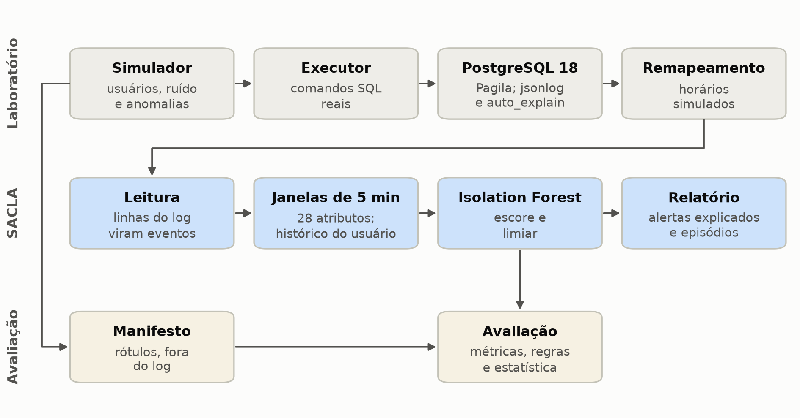
Fonte: elaborada pelo autor (2026).
O trabalho foi organizado em fases, cada uma com uma revisão ao final: ambiente e registro de log; simulação; leitura e atributos; modelo e avaliação; relatórios e documentação; monitor e painel de apoio; validação confirmatória e ablação; e tráfego não estacionário. Todo o código, a configuração e os resultados estão versionados num repositório Git.

4.2 AMBIENTE E REGISTRO DE LOG
O servidor é o PostgreSQL 18.6, executado em Docker a partir de uma imagem fixada por digest. A base de dados é a Pagila, uma adaptação para PostgreSQL da base de exemplo Sakila, do MySQL, que modela uma locadora de filmes (Pagila, 2026). A versão usada foi fixada num commit do repositório, com o hash dos arquivos SQL conferido na construção da imagem, e tem 15 tabelas, entre elas 51.805 locações, 51.061 pagamentos e 999 clientes (D1, D2).
O registro de log segue o que foi descrito na Seção 2.2 (D5 a D12):
- log_destination = jsonlog, com o coletor de logs ligado;
- log_min_duration_statement = 0, para registrar todos os comandos concluídos;
- log_connections = 'receipt,authentication,authorization' e log_disconnections = on;
- log_timezone = 'UTC', deixando a conversão para o horário local para a análise;
- compute_query_id = on, que dá a cada comando um identificador do seu formato, independente dos valores;
- auto_explain com log_min_duration = 0, log_analyze = on, log_timing = off e log_format = json.
Do plano de execução registrado pelo auto_explain saem três informações: as linhas retornadas (contagem real do nó raiz), as linhas afetadas por INSERT, UPDATE e DELETE (contagem do nó abaixo do ModifyTable) e as tabelas acessadas (todos os nomes de relação do plano). A conferência com o cliente mostrou contagens idênticas, por exemplo 51.805 linhas no plano e no cliente para uma leitura completa da tabela de locações.
O custo dessa instrumentação foi medido com uma carga fixa de 1.000 comandos, repetida cinco vezes em ordem rotativa para cada configuração, com a latência medida no cliente (Tabela 2).
Tabela 2 – Custo do registro de log por configuração
Configuração | Mediana (µs) | p95 (µs) | Aumento da mediana | Bytes de log por comando
sem registro de comandos | 790,3 | 2.235,6 | — | 0,5
só comandos | 821,9 | 2.266,9 | +4,0% | 539,2
comandos e auto_explain (adotada) | 865,2 | 2.995,4 | +9,5% | 10.079,0
auto_explain com cronometragem dos nós | 919,9 | 3.142,5 | +16,4% | 11.348,6
auto_explain em formato texto | 842,4 | 2.640,7 | +6,6% | 3.767,1
Fonte: elaborada pelo autor (2026).
A configuração adotada custa cerca de 10% na latência mediana e gera cerca de 10 KB de log por comando. Execuções anteriores da mesma medição variaram alguns pontos percentuais, então os valores devem ser lidos como ordem de grandeza. O formato JSON foi preferido ao texto, apesar do volume maior, porque entrega tabelas e contagens como campos tipados; no texto, as tabelas teriam de ser extraídas por expressões regulares frágeis. Esse custo é a principal limitação prática do registro de linhas, e a Seção 5.8 mede o que se perde sem ele.
Todo o processamento roda em containers com versões fixadas: Python 3.13, pandas 3.0 e scikit-learn 1.9.1, com a lista completa de dependências congelada. O mesmo comando recria o ambiente do zero em qualquer máquina com Docker.

4.3 SIMULAÇÃO DE ACESSOS

4.3.1 Usuários e comportamento normal
O laboratório tem 10 usuários em 5 papéis, cada um com privilégios mínimos concedidos por GRANT (D20), descritos na Tabela 3.
Tabela 3 – Papéis e rotinas dos usuários simulados
Papel | Usuários | Rotina | Origem das conexões
atendente | 4 | turnos das 8h às 14h ou das 13h às 19h, de segunda a sábado; consultas de cadastro e registro de locações e pagamentos | rede local
gerente | 2 | das 9h às 18h, de segunda a sexta, com hora extra ocasional; consultas amplas, alterações de cadastro e estornos | rede local (10% externa)
analista | 2 | das 9h às 18h, de segunda a sexta; só leitura de dados agregados e relatórios | rede local (20% externa)
serviço de aplicação | 1 | 24 horas, com pico às 20h; catálogo, disponibilidade e locação pela internet | rede de aplicação
serviço batch | 1 | rotina diária às 2h; leituras grandes, atualização em lote e atualização de uma visão materializada | rede de aplicação
Fonte: elaborada pelo autor (2026).
As ações de cada usuário chegam como um processo de Poisson, com uma taxa que varia de um dia para outro, e cada ação se traduz em um ou mais comandos SQL sorteados de um catálogo de consultas realistas sobre a Pagila. Cada usuário tem um gerador aleatório próprio, derivado da semente da simulação e do seu nome, de modo que mudar um usuário não altera o tráfego dos demais. A origem das conexões varia porque o container que executa a simulação está em três redes Docker (local, de aplicação e externa), e cada conexão escolhe a rede de acordo com o perfil, o que produz endereços de origem distintos no log (D14).
Para que nenhuma anomalia fosse separável por um único atributo trivial, o tráfego normal inclui ruído legítimo (D21): erros de digitação em comandos, senhas digitadas errado antes de entrar, tentativas ocasionais em tabelas sem permissão, hora extra, uma extração semanal grande feita pelos analistas e a rotina noturna volumosa do serviço batch.

4.3.2 Anomalias e rótulos
Foram definidos seis tipos de anomalia, cada um em três intensidades, e um sétimo tipo, inédito, que só aparece no teste (D22), conforme a Tabela 4.
Tabela 4 – Tipos de anomalia injetados e as suas intensidades
Tipo | Descrição | Baixa / média / alta
rajada | taxa de comandos muito acima da normal do usuário, por 3 a 8 minutos | 3× / 8× / 20×
fora do horário | sessão em horário em que o usuário nunca trabalha | 5 / 20 / 60 comandos
volume alto | leitura de muitas linhas | 2 mil / 10 mil linhas / tabelas inteiras
sem permissão | tentativas em tabelas sem GRANT | 1 a 2 / 5 / 15 tentativas
falha de autenticação | tentativas de login com senha errada | 3 / 10 / 40 tentativas
DML incomum | UPDATE ou DELETE permitido, mas em volume atípico | 5 / 50 / 500 linhas
leitura atípica (inédito) | paginação lenta de tabelas permitidas, em horário e ritmo normais | 8 / 20 / 40 páginas
Fonte: elaborada pelo autor (2026).
O tipo inédito não foi usado para escrever as regras da linha de base nem para ajustar o modelo. Ele representa um acesso que não fere nenhuma permissão e não tem volume extremo em nenhum comando isolado: um usuário que lê, página por página, dados que normalmente não consulta.
Em 28 dias simulados, são 20 cenários no período de treino, com tipo e intensidade sorteados, simulando a contaminação que um histórico real teria; 5 cenários por tipo e intensidade na validação (90 no total); e 8 por tipo e intensidade no teste (144), mais 12 do tipo inédito, um por combinação de papel e intensidade.
Cada cenário é registrado num manifesto com usuário, tipo, intensidade e intervalo de tempo. Os eventos que o executor envia ao banco e o log gerado não carregam nenhum rótulo (D23). O SACLA nunca lê o manifesto; só a avaliação o lê.

4.3.3 Geração dos logs com horários simulados
Quatro semanas de atividade não podem ser executadas em tempo real. A solução adotada tem três passos (D13): a agenda é gerada em tempo simulado; os eventos são executados em sequência, o mais rápido possível, em cerca de 100 segundos; e cada linha do log recebe depois o horário simulado do seu evento. A ligação entre linha e evento usa um comentário opaco acrescentado a cada comando, removido no remapeamento. O log remapeado tem exatamente o formato do jsonlog original, e o SACLA o lê como leria um log real.
Verificações automáticas acompanham cada simulação: nenhuma linha de cliente pode ficar sem evento, a ordem cronológica tem de ser preservada e o manifesto tem de ser coerente com o log remapeado. Na simulação de referência, as 207.769 linhas de cliente foram remapeadas, e as contagens de linhas dos planos coincidiram com as recebidas pelo cliente em 94.174 comparações.

4.4 O SACLA
O SACLA tem quatro módulos, todos independentes do simulador e da avaliação: o pacote do sistema não importa nenhum dos dois, e um teste automatizado garante essa separação.

4.4.1 Leitura e eventos
O primeiro módulo lê os arquivos do jsonlog, inclusive comprimidos, na ordem de rotação. Linhas malformadas ou truncadas são contadas e ignoradas (D26). O segundo transforma as linhas em cinco tipos de evento: comando concluído, comando com erro, falha de autenticação, conexão e desconexão (D27). Cada plano do auto_explain é associado ao comando correspondente pela sessão e pelo texto do comando. Cada comando é classificado como SELECT, INSERT, UPDATE, DELETE, DDL ou outro (D28). Ao montar o conjunto de dados, os eventos extraídos são conferidos, usuário por usuário, com o que o executor fez; a conferência passou em todas as simulações (D31).

4.4.2 Janelas e atributos
Os eventos são agregados por usuário em janelas fixas de cinco minutos, alinhadas ao relógio. Só existem janelas em que o usuário teve alguma atividade. Cada janela recebe 28 atributos (D29), agrupados na Tabela 5.
Tabela 5 – Atributos calculados para cada usuário e janela de cinco minutos
Grupo | Atributos
Volume de comandos | total; por tipo (SELECT, INSERT, UPDATE, DELETE, DDL, outros)
Erros e acesso | comandos com erro; erros de permissão; falhas de autenticação; conexões
Dados | linhas retornadas (soma e máximo); linhas afetadas
Desempenho | duração média, máxima e percentil 95 dos comandos
Diversidade | tabelas distintas; endereços IP distintos
Tempo | hora do dia (seno e cosseno); fim de semana
Relativos ao histórico do usuário | z robusto de comandos e de linhas retornadas; raridade da hora; frações de tabelas, IPs e formatos de consulta nunca vistos
Fonte: elaborada pelo autor (2026).
Os seis atributos relativos comparam a janela com o histórico do próprio usuário e são a forma de tratar as anomalias contextuais (Seção 2.3):
- o z robusto de comandos é a diferença entre o número de comandos da janela e a mediana do usuário, dividida por 1,4826 vezes o desvio absoluto mediano (MAD), com piso 1; o de linhas usa o logaritmo de 1 mais as linhas retornadas;
- a raridade da hora é o logaritmo negativo da frequência daquela hora no histórico do usuário, com suavização de Laplace;
- as frações de novidade são as frações de tabelas, de endereços IP e de formatos de consulta (pelo identificador query_id) da janela que nunca apareceram no histórico do usuário.
O histórico usa apenas janelas do período de treino. Nenhuma informação da validação ou do teste entra nesse cálculo, o que é verificado por testes automatizados. Um usuário sem histórico recebe uma referência neutra.
Há um cuidado adicional com as janelas do próprio treino. Se cada janela de treino fosse comparada com o histórico inteiro, que inclui a própria janela, nada no treino seria "novo": as frações de novidade valeriam sempre zero, e o Isolation Forest, que só corta atributos que variam na amostra, as ignoraria. Esse defeito existiu na primeira versão da avaliação (D41) e foi corrigido comparando cada janela de treino com o histórico do usuário sem o seu dia, o que este trabalho chama de "deixando um dia de fora" (D45). Assim, treino e teste passam a ter atributos relativos da mesma natureza. A Seção 5.6 compara as duas versões.

4.4.3 Modelo, limiar e explicação
O modelo é o Isolation Forest da biblioteca scikit-learn, treinado com todas as janelas do período de treino, sem rótulos. As contagens recebem a transformação log(1 + x), que reduz a assimetria das distribuições. O escore de anomalia é o oposto de score_samples, de modo que valores maiores indicam janelas mais atípicas, e uma janela gera alerta quando o escore passa de um limiar explícito (D32).
Na avaliação, o limiar é o de melhor F1 na validação (Seção 4.5). No uso real, em que não há rótulos, o limiar é o escore acima do qual fica uma fração fixa das janelas do próprio histórico: o analista diz quantos alertas aceita receber num período normal (D40). Na configuração avaliada, essa fração é de 2,13%.
Cada alerta é explicado pelos atributos mais raros para aquele usuário (D42). Para cada atributo, mede-se a fração das janelas do histórico do usuário com valor maior ou igual ao da janela; entram na explicação até três atributos com essa fração abaixo de 5%, do mais raro ao menos raro. O texto é escrito para quem analisa, por exemplo: "linhas retornadas (soma): 112.507 (acima do máximo do histórico; mediana 61, máximo 10.072)" ou "horário incomum para o usuário: 03h (0,0% das janelas do histórico)". Essa explicação é descritiva, do que mais foge do normal do usuário, e não a atribuição interna do modelo; quando nenhum atributo isolado é raro, o alerta informa que a combinação de valores é que é incomum.
Alertas seguidos do mesmo usuário, separados por no máximo uma janela, formam um episódio, que é a unidade examinada pelo analista (D43). O relatório, em HTML e CSV, lista os episódios do mais atípico ao menos atípico, com a explicação e um resumo de cada janela. Os comandos sacla fit e sacla score aplicam o mesmo fluxo a qualquer jsonlog, sem rótulos e sem o laboratório (D39).

4.5 PROTOCOLO DE AVALIAÇÃO

4.5.1 Rótulos e divisão temporal
Uma janela de cinco minutos de um usuário é rotulada como anômala se algum cenário do manifesto do mesmo usuário intercepta o seu intervalo (D30). O rótulo serve só para avaliar. Os 28 dias são divididos em ordem temporal: as semanas 1 e 2 para treino, a semana 3 para validação e a semana 4 para teste (Tabela 6).
Tabela 6 – Janelas por período na simulação de referência
Período | Janelas | Anômalas | Contaminação
Treino | 9.109 | 34 | 0,37%
Validação | 4.684 | 176 | 3,76%
Teste | 4.662 | 337 | 7,23%
Fonte: elaborada pelo autor (2026).
O treino contém anomalias, como aconteceria num histórico real, e o modelo é treinado com todas as janelas, sem saber quais são.

4.5.2 Ajuste e teste
Os hiperparâmetros foram escolhidos só na validação (D33), numa grade de 54 combinações: número de árvores em {100, 200, 500}, tamanho da subamostra em {256, 1.024, 10% do treino}, fração de atributos por árvore em {0,5; 0,75; 1,0} e uso ou não da transformação logarítmica. Cada combinação foi treinada com cinco sementes; para cada uma, o limiar de melhor F1 na validação. A escolhida foi a de maior F1 médio, com desempate pela PR-AUC: 200 árvores, 1.024 amostras por árvore, 50% dos atributos e transformação logarítmica, com F1 de 61,0% na validação.
No teste, a configuração escolhida foi treinada com dez sementes do modelo, e o limiar de cada semente veio da validação. Os resultados são a média das dez sementes, com o desvio-padrão.

4.5.3 Linhas de base
O Isolation Forest ajustado foi comparado com três alternativas:
- IF sem rótulos: os parâmetros padrão do scikit-learn e o limiar no quantil de 99% dos escores do próprio treino, o que se obteria sem nenhuma janela rotulada;
- regras de especialista: seis regras com limiares fixados antes da avaliação, com as estatísticas por usuário calculadas só no treino (D34): três ou mais falhas de autenticação; um ou mais erros de permissão; comandos acima de três vezes o percentil 99 do usuário; linhas retornadas acima do máximo do usuário; linhas afetadas acima do máximo do usuário; e hora nunca vista para o usuário;
- IF ∪ regras: uma janela gera alerta se o Isolation Forest ou qualquer regra a sinaliza.
As regras foram escritas conhecendo os seis tipos de anomalia, o que as favorece; o tipo inédito não tem regra própria.

4.5.4 Métricas e análises complementares
As métricas são as da Seção 2.5: precisão, recall, F1, falsos positivos, ROC-AUC e PR-AUC por janela; recall por tipo e intensidade; e a fração de cenários detectados, em que um cenário é detectado se ao menos uma de suas janelas gera alerta. Também se mediu o tempo de cada etapa.
Duas análises complementares não tocam o teste. A sensibilidade varia um hiperparâmetro de cada vez e o tamanho da janela (1, 5 e 15 minutos), sempre na validação (D35). A robustez reavalia a configuração congelada em duas simulações novas, com sementes 7 e 2026, escolhendo em cada uma só o limiar, na validação dela (D36).
O conjunto de teste da simulação de referência foi usado uma vez na primeira versão da avaliação (v1) e uma segunda vez na versão corrigida (v2), depois da correção dos atributos relativos descrita na Seção 4.4. A correção foi motivada por uma análise sem rótulos, que mostrou atributos constantes no treino, e não pelo desempenho, e o protocolo da v2 é idêntico ao da v1. As duas versões são reportadas. A validação confirmatória, descrita a seguir, responde a esse uso duplo.

4.6 VALIDAÇÃO CONFIRMATÓRIA PRÉ-REGISTRADA
Para confirmar os resultados em dados nunca vistos e testar as diferenças entre detectores, foi feito um pré-registro (D52). Antes de gerar qualquer dado novo, um commit no repositório fixou:
- a configuração congelada do modelo (a da v2), as regras e o protocolo da robustez;
- cinco sementes de simulação nunca usadas: 101, 202, 303, 404 e 505, com 780 cenários de teste no total, 60 do tipo inédito;
- três hipóteses, os testes e o nível de significância (Tabela 7);
- o compromisso de relatar os resultados como saíssem.
Tabela 7 – Hipóteses da validação confirmatória
 | Pergunta | Medida | Teste
H1 | O IF acrescenta cenários às regras? | cenários detectados, IF ∪ regras × regras | McNemar exato
H2 | A combinação muda o F1 por janela em relação às regras? | F1, IF ∪ regras × regras | permutação pareada por blocos
H3 | O IF detecta o tipo inédito melhor que as regras? | cenários inéditos detectados, IF × regras | McNemar exato
Fonte: elaborada pelo autor (2026).
Os testes são bicaudais, com α = 0,05 e correção de Holm sobre as três hipóteses, no agregado das cinco semanas de teste. Um cenário conta como detectado pelo Isolation Forest quando é detectado em ao menos metade das dez sementes do modelo. Na permutação, o bloco é o par usuário e dia local, porque janelas vizinhas não são independentes; a estatística é a diferença de F1, com 10.000 permutações. Os intervalos de confiança de 95% são obtidos por bootstrap percentil com 2.000 reamostragens, estratificado por simulação: blocos usuário e dia para as métricas por janela, cenários para a fração de cenários detectados. As expectativas foram registradas junto com as hipóteses: H1 e H3 a favor do Isolation Forest e H2 sem diferença.

4.7 ABLAÇÃO DE ATRIBUTOS
Para medir a contribuição de cada grupo de atributos, cada grupo foi retirado do modelo, um de cada vez, com os hiperparâmetros congelados (D52, D54). A análise é exploratória e usa apenas o treino e a validação das oito simulações disponíveis (as sementes 42, 7, 2026 e as cinco confirmatórias), com as cinco sementes de ajuste; o teste nunca é usado, e o código recusa qualquer janela de teste. Os grupos retirados são: os atributos relativos ao histórico; os de novidade; os de horário; os de origem; e os que dependem do auto_explain (linhas e tabelas). Neste último caso, as regras também perdem as duas regras de linhas, e a combinação usa as duas versões reduzidas. Mede-se a variação do F1 (no melhor limiar da validação), da PR-AUC e da fração de cenários detectados em relação ao conjunto completo, com intervalo t de 95% entre as oito simulações.

4.8 TRÁFEGO NÃO ESTACIONÁRIO
A última análise trata a principal ameaça à validade dos dados sintéticos: usuários regulares demais. Um catálogo de sete mudanças legítimas de rotina foi fixado antes de qualquer simulação com essas mudanças, num segundo pré-registro (D55), descrito na Tabela 8.
Tabela 8 – Mudanças legítimas de rotina e o detector que cada uma deve afetar
Mudança | Quem e quanto | Afeta no IF | Afeta nas regras
troca de turno | 2 atendentes, permanente | hora, raridade da hora | hora nunca vista
férias | 2 entre atendentes, gerentes e analistas, de 7 a 9 dias | histórico menor | —
pico de movimento | 2 entre atendentes e serviço web, de 3 a 7 dias, 1,5× a 2,5× a taxa | comandos | comandos acima do p99
crescimento | serviço web, permanente, +10% por semana | comandos | comandos acima do p99
home office | 2 entre gerentes e analistas, permanente, 50% externa | IPs, IP inédito | —
nova rotina | 1 analista, relatório semanal em tabelas nunca usadas | tabelas e formatos inéditos | talvez linhas acima do máximo
plantão | 1 gerente, um sábado | fim de semana, hora | hora nunca vista
Fonte: elaborada pelo autor (2026).
A coluna "afeta" foi escrita antes dos dados para mostrar que o catálogo inclui mudanças desfavoráveis aos dois lados, inclusive algumas que só o Isolation Forest enxerga. O início de cada mudança é sorteado entre os dias 8 e 27, e as janelas afetadas continuam normais: as mudanças são legítimas. O plano sorteado fica num arquivo à parte, usado só para analisar os alarmes falsos. Sem as mudanças, a simulação é idêntica à anterior, o que foi conferido pelo hash da agenda gerada.
Dez sementes foram simuladas sem e com as mudanças: as cinco confirmatórias e cinco novas (606, 707, 808, 909 e 1010). Foram pré-registradas duas hipóteses, com Holm sobre as duas:
- H4: a perda de F1 com as mudanças difere entre o Isolation Forest e as regras. A medida é a diferença das diferenças por semente, [F1 do IF com − sem] − [F1 das regras com − sem], com teste t pareado nas dez sementes; aqui a simulação é a unidade, e a variação entre simulações entra no teste. A expectativa registrada foi de que o Isolation Forest perderia menos.
- H5: com as mudanças, a combinação IF ∪ regras ainda detecta mais cenários que as regras (McNemar exato, como H1).

4.9 REPRODUTIBILIDADE E VERIFICAÇÃO
Toda a avaliação é reproduzível por comandos de um único script de tarefas, com as sementes fixadas: simulações 42, 7 e 2026 e as confirmatórias e de deriva citadas acima; sementes de ajuste de 0 a 4 e de avaliação de 0 a 9. Refazer a avaliação produz exatamente as mesmas métricas; a cada fase, os números das fases anteriores foram reproduzidos com diferença máxima da ordem de 10⁻¹⁶. O código tem 206 testes automatizados, verificação de tipos e formatação automática, e cada simulação passa pelas verificações descritas na Seção 4.3.

5 RESULTADOS
Este capítulo apresenta os resultados na ordem em que foram obtidos: o teste da simulação de referência, a análise por tipo de anomalia, a comparação com as regras, a sensibilidade e a robustez, o custo, a correção dos atributos relativos, a validação confirmatória, a ablação e o cenário com mudanças de rotina. Salvo indicação contrária, os valores estão em porcentagem, e os do Isolation Forest são a média das dez sementes do modelo.

5.1 TESTE NA SIMULAÇÃO DE REFERÊNCIA
A Tabela 9 e a Figura 2 mostram o desempenho dos quatro detectores na semana de teste da simulação de referência (semente 42), na versão corrigida da avaliação (v2).
Tabela 9 – Desempenho no teste da simulação de referência
Detector | Precisão | Recall | F1 | Falsos positivos | Cenários detectados | ROC-AUC | PR-AUC
IF ajustado | 76,5 ± 3,7 | 61,7 ± 4,3 | 68,1 ± 2,0 | 65 | 75,5 ± 4,7 | 0,953 | 0,700
IF sem rótulos | 69,2 ± 2,3 | 27,5 ± 2,1 | 39,3 ± 2,3 | 41 | 36,3 ± 3,6 | 0,918 | 0,507
Regras | 96,7 | 68,5 | 80,2 | 8 | 73,1 | — | —
IF ∪ regras | 80,2 ± 3,8 | 79,3 ± 1,1 | 79,7 ± 1,3 | 67 | 86,2 ± 1,3 | — | —
Fonte: elaborada pelo autor (2026).
Nota: média ± desvio-padrão nas dez sementes do modelo; as regras são determinísticas. Falsos positivos em número de janelas (média). A prevalência de janelas anômalas no teste é 7,2%, que é o PR-AUC de um detector aleatório.
Figura 2 – Desempenho dos detectores no teste da simulação de referência
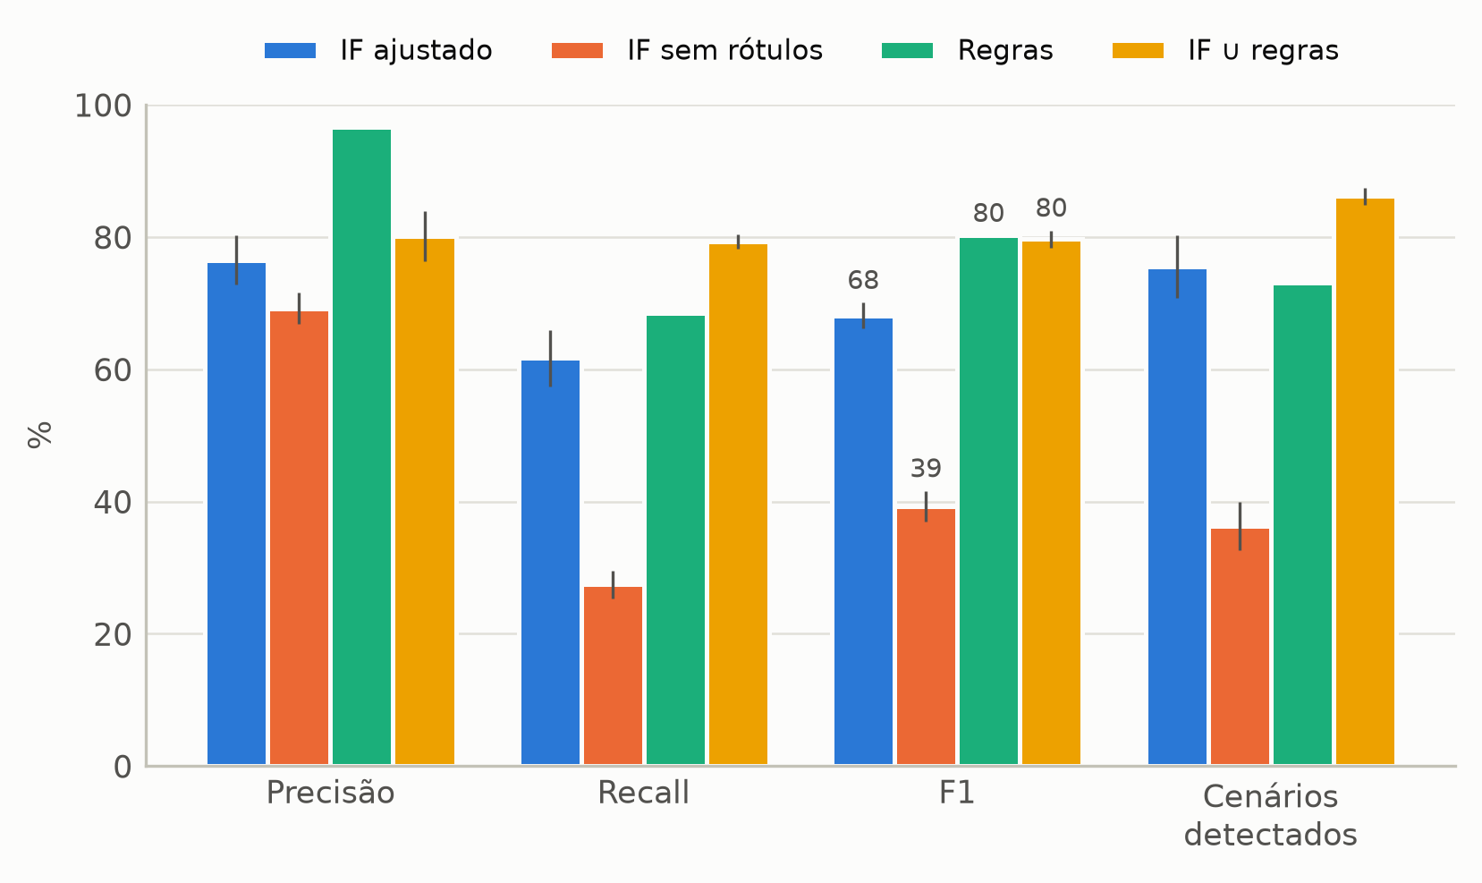
Fonte: elaborada pelo autor (2026).
Nota: média ± desvio nas dez sementes do modelo; o rótulo sobre as barras é o F1.
O Isolation Forest ajustado na validação obteve F1 de 68,1%, com ROC-AUC de 0,953 e PR-AUC de 0,700, quase dez vezes a prevalência. As regras de especialista, escritas conhecendo os seis tipos de anomalia, tiveram F1 maior (80,2%), sustentado por uma precisão de 96,7%: geraram apenas oito falsos positivos em toda a semana de teste. A combinação IF ∪ regras teve F1 equivalente ao das regras (79,7%), com perfil diferente: precisão menor (80,2%) e recall bem maior (79,3% contra 68,5%), detectando 86,2% dos cenários, a maior cobertura entre os detectores.
O Isolation Forest sem rótulos, com os parâmetros padrão e o limiar no quantil de 99% do treino, ficou bem abaixo (F1 de 39,3%). A diferença não está na capacidade de ordenar as janelas, já que o ROC-AUC é alto (0,918), mas no limiar: sem rótulos, o modelo sinaliza poucas janelas e perde recall. A Figura 3 mostra as curvas e o ponto de operação de cada detector.
Figura 3 – Curvas precisão–recall e ROC no teste
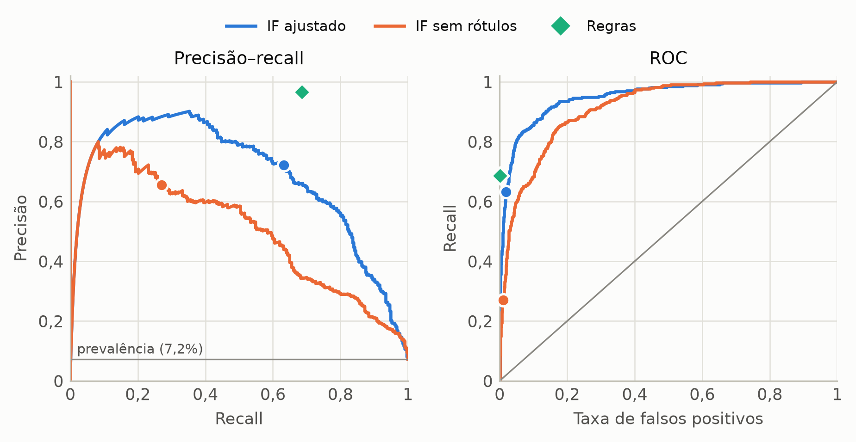
Fonte: elaborada pelo autor (2026).
Nota: semente 0 do modelo. Os pontos marcam o limiar usado por cada detector; as regras são um único ponto.

5.2 RESULTADOS POR TIPO E INTENSIDADE
A Tabela 10 e a Figura 4 detalham a fração de cenários detectados por tipo e intensidade.
Tabela 10 – Cenários detectados no teste, por tipo e intensidade
Tipo | Intensidade | Cenários | IF ajustado | Regras | IF ∪ regras
DML incomum | baixa | 8 | 61,3 | 37,5 | 62,5
 | média | 8 | 36,2 | 75,0 | 75,0
 | alta | 8 | 92,5 | 100,0 | 100,0
falha de autenticação | baixa | 8 | 83,8 | 100,0 | 100,0
 | média | 8 | 65,0 | 100,0 | 100,0
 | alta | 8 | 83,8 | 100,0 | 100,0
fora do horário | baixa | 8 | 91,2 | 87,5 | 98,8
 | média | 8 | 98,8 | 62,5 | 100,0
 | alta | 8 | 100,0 | 100,0 | 100,0
rajada | baixa | 8 | 5,0 | 0,0 | 5,0
 | média | 8 | 82,5 | 25,0 | 87,5
 | alta | 8 | 87,5 | 62,5 | 87,5
sem permissão | baixa | 8 | 53,8 | 100,0 | 100,0
 | média | 8 | 100,0 | 100,0 | 100,0
 | alta | 8 | 100,0 | 100,0 | 100,0
volume alto | baixa | 8 | 55,0 | 50,0 | 71,2
 | média | 8 | 93,8 | 75,0 | 96,2
 | alta | 8 | 100,0 | 100,0 | 100,0
leitura atípica (inédito) | baixa | 4 | 37,5 | 25,0 | 50,0
 | média | 4 | 40,0 | 25,0 | 50,0
 | alta | 4 | 87,5 | 50,0 | 92,5
Fonte: elaborada pelo autor (2026).
Nota: um cenário é detectado se ao menos uma das suas janelas gera alerta; média nas dez sementes do modelo.
Figura 4 – Cenários detectados no teste, por tipo e intensidade
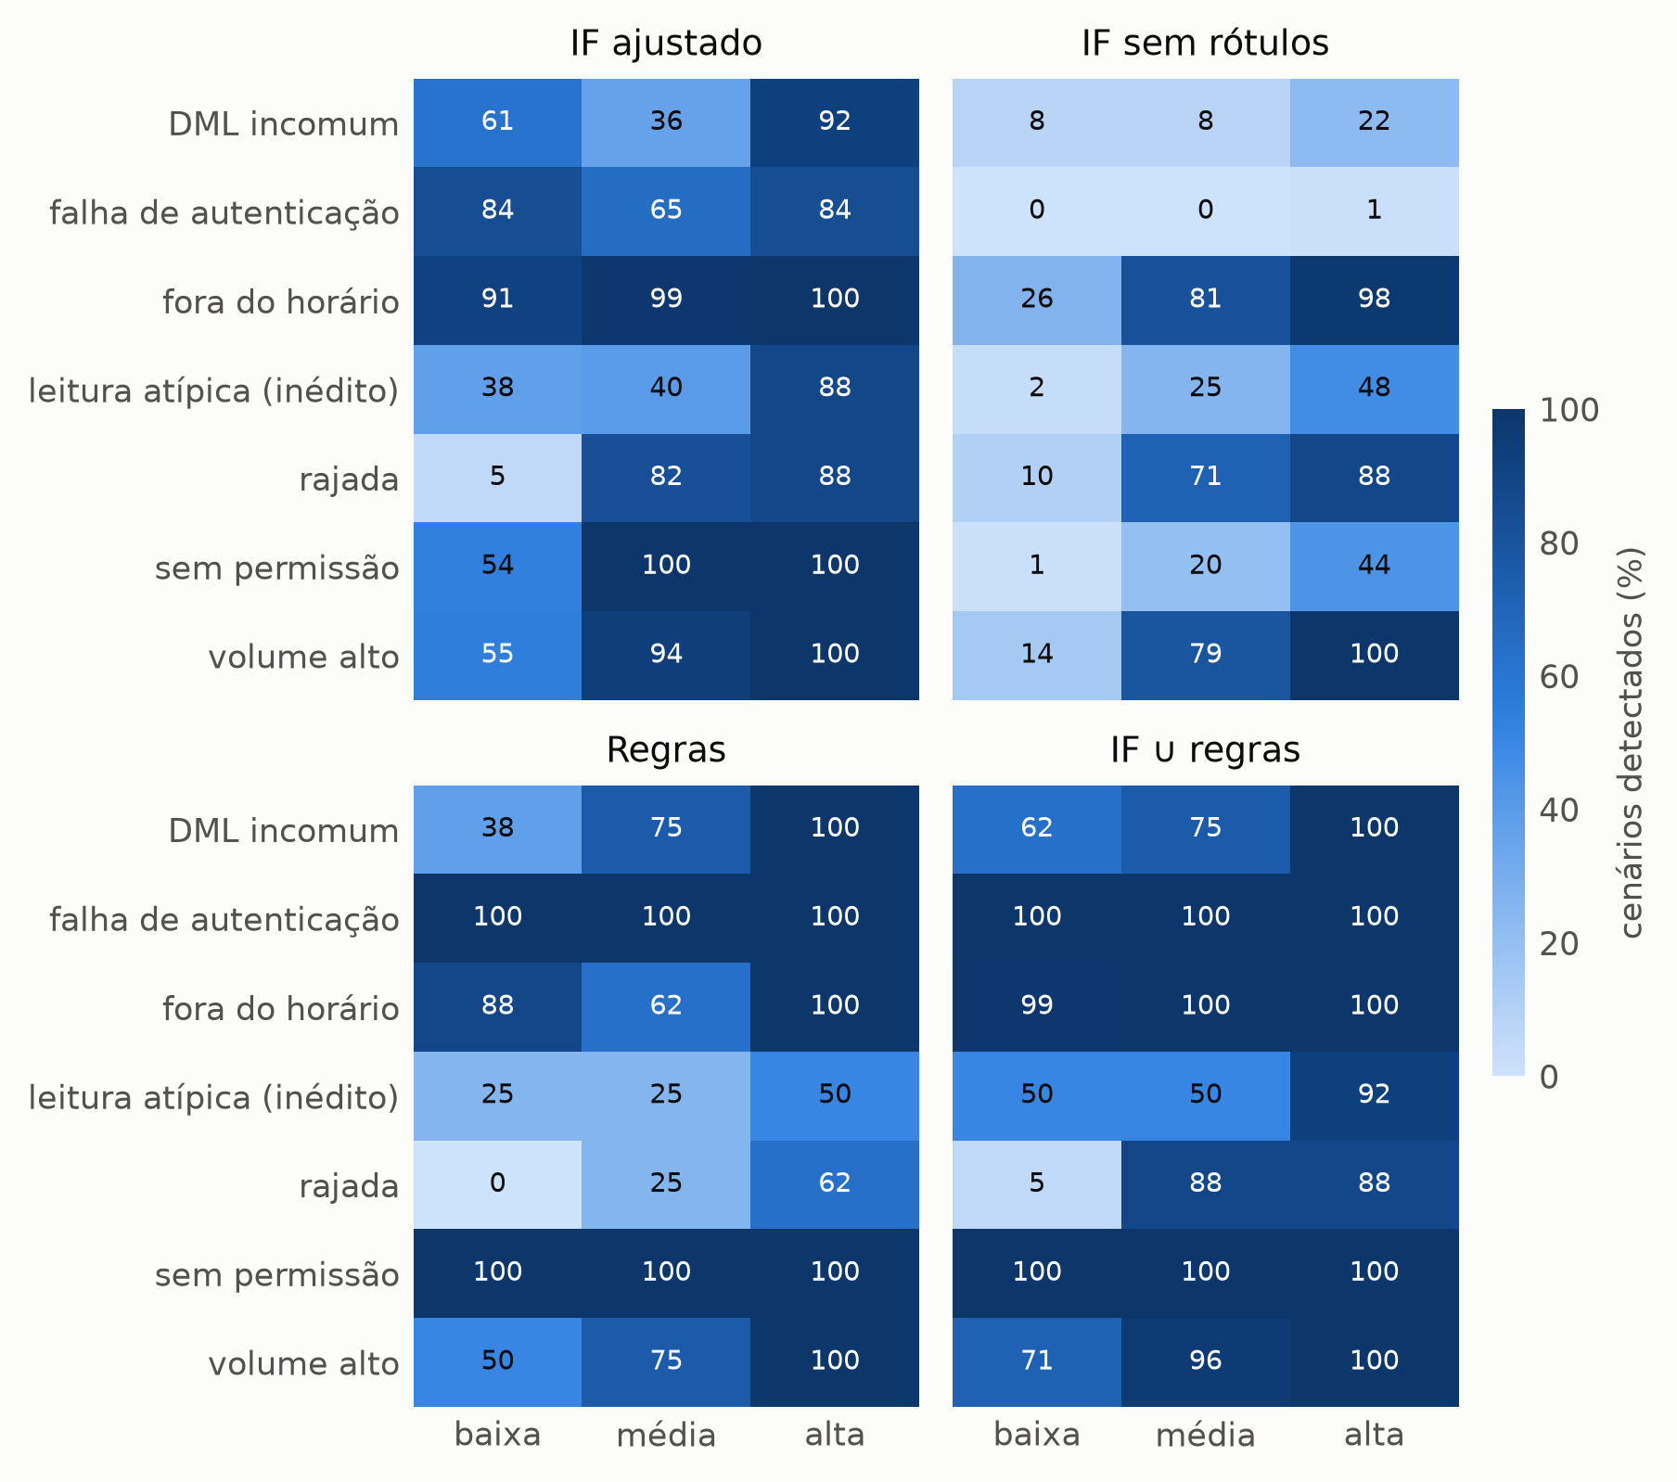
Fonte: elaborada pelo autor (2026).
O Isolation Forest detecta bem o que é volumoso ou foge da rotina: acessos fora do horário (91% a 100% dos cenários), rajadas médias e altas (82,5% a 87,5%), volume alto médio e alto (94% a 100%) e tentativas sem permissão médias e altas (100%). As intensidades baixas, desenhadas para ficar na faixa do ruído normal, são as mais difíceis; a rajada baixa, de três vezes a taxa normal, quase não é detectada por nenhum detector. As regras são imbatíveis nos tipos em que um único evento já é sinal forte, como falhas de autenticação e erros de permissão, que elas capturam com um limiar fixo sem custo.
No tipo inédito, o Isolation Forest detectou 37,5%, 40% e 87,5% dos cenários de intensidade baixa, média e alta, e a combinação chegou a 50% a 92,5%. A Figura 5 mostra a distribuição dos escores por tipo de cenário em relação ao limiar.
Figura 5 – Escores de anomalia das janelas de teste por tipo de cenário
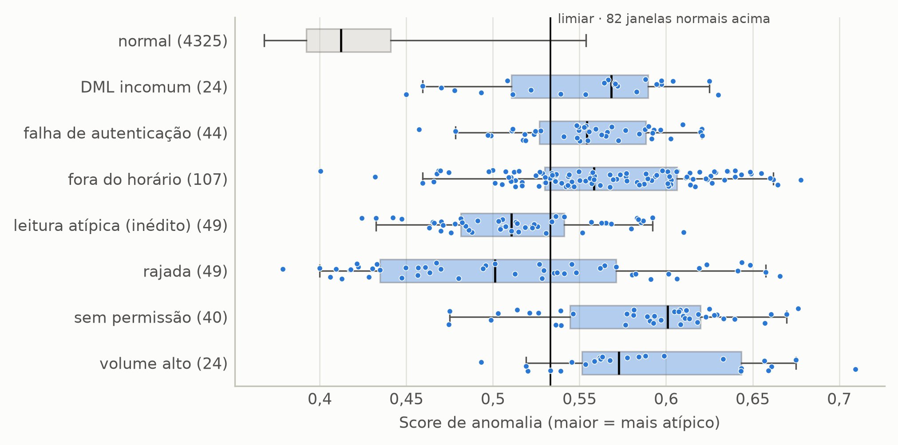
Fonte: elaborada pelo autor (2026).
Nota: semente 0 do modelo. Caixas: quartis; bigodes: percentis 1 e 99; pontos: janelas anômalas; linha: limiar.

5.3 ISOLATION FOREST E REGRAS
A Figura 6 classifica cada cenário de teste conforme quem o detectou: só o Isolation Forest (na maioria das sementes), só as regras, ambos ou nenhum.
Figura 6 – Cenários de teste detectados pelo Isolation Forest, pelas regras, por ambos ou por nenhum
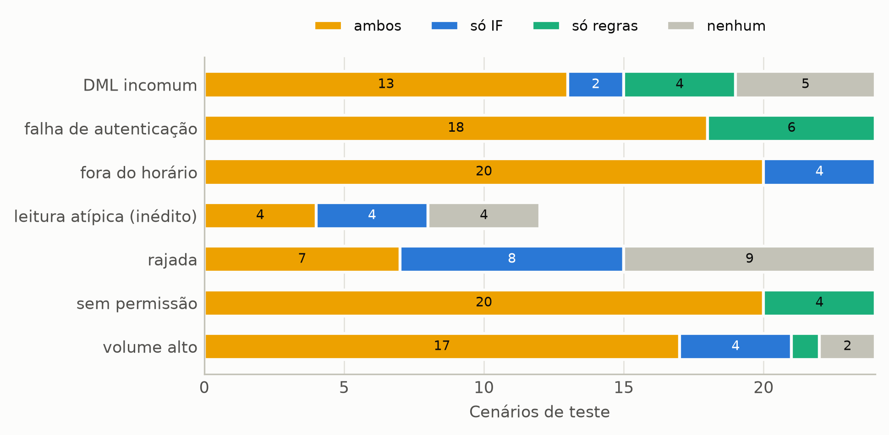
Fonte: elaborada pelo autor (2026).
Os cenários que só o Isolation Forest detecta concentram-se em rajadas (8), acessos fora do horário (4), volume alto (4) e no tipo inédito (4). Os que só as regras detectam concentram-se em falhas de autenticação (6), DML incomum (4) e erros de permissão (4). Os dois detectores erram e acertam em lugares diferentes, o que explica por que a combinação eleva o recall de 68,5% para 79,3% e os cenários detectados de 73,1% para 86,2%.
Parte da vantagem das regras vem de uma limitação do Isolation Forest discutida na Seção 2.4: os cortes das árvores ficam dentro da faixa de valores do treino. Uma janela com 300 comandos, quando o máximo do treino era 8, percorre as árvores como uma janela de 8 comandos, e o escore satura. As regras comparam diretamente com o máximo do usuário e não têm esse limite.

5.4 SENSIBILIDADE E ROBUSTEZ
Na validação, o resultado se mostrou estável quanto ao número de árvores (100, 200 e 500 empatam dentro do desvio) e à fração de atributos por árvore (Figura 7). Dois parâmetros importam: subamostras de 256 janelas reduzem o F1 de validação de 61,0% para 47,6%, e não aplicar a transformação logarítmica o reduz para 56,7%.
Figura 7 – F1 na validação variando um hiperparâmetro por vez
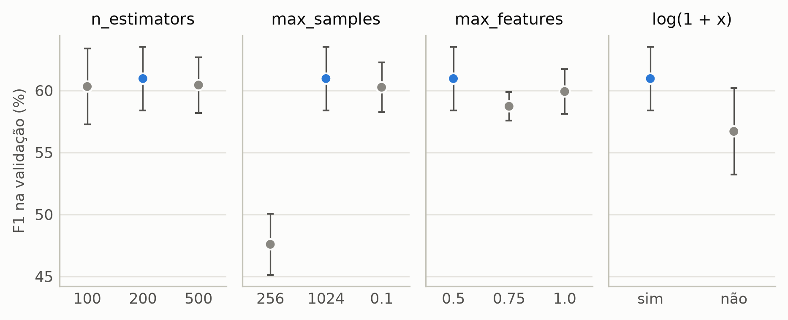
Fonte: elaborada pelo autor (2026).
Nota: os demais hiperparâmetros ficam na configuração escolhida, em azul; média ± desvio nas cinco sementes de ajuste.
O tamanho da janela muda o perfil do detector (Figura 8). Com janelas de 1 minuto, mais cenários são detectados na validação (82,0%, contra 70,2% com 5 minutos), com mais que o dobro de alertas (422 contra 191). Com 15 minutos, o F1 por janela é maior (68,8%), mas menos cenários são detectados (67,8%), com 106 alertas. O F1 não é comparável entre tamanhos, porque a unidade muda; os cenários detectados e o número de alertas mostram a troca entre cobertura e carga de trabalho. A janela de 5 minutos foi mantida como equilíbrio entre as duas.
Figura 8 – Efeito do tamanho da janela na validação
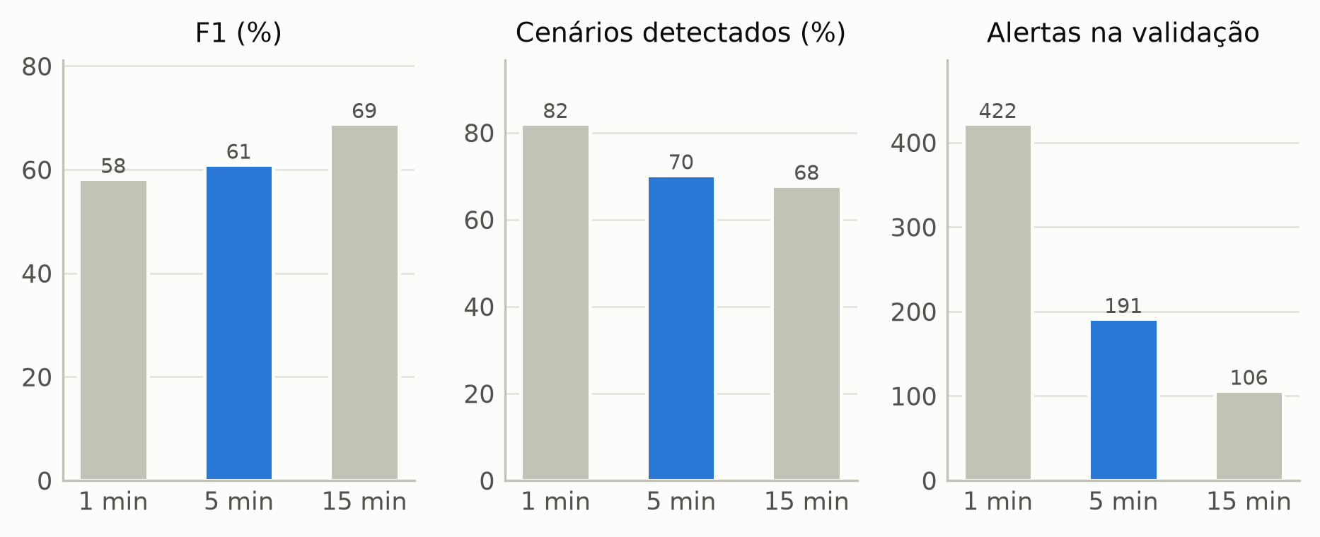
Fonte: elaborada pelo autor (2026).
Nota: cada tamanho com a sua melhor configuração.
A robustez à semente da simulação foi medida reavaliando a configuração congelada em duas simulações novas (Figura 9). Nas três simulações, o F1 do Isolation Forest foi de 67,2 ± 1,6, e o das regras, de 78,8 ± 4,2; a combinação detectou 85,9 ± 4,3% dos cenários. O resultado do Isolation Forest depende pouco da simulação; o das regras varia mais.
Figura 9 – Robustez à semente da simulação
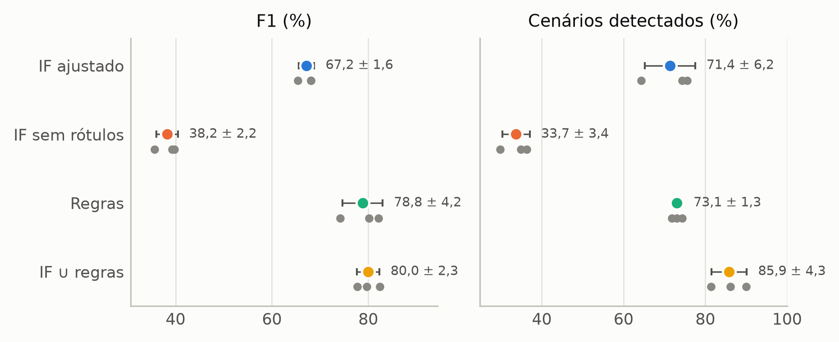
Fonte: elaborada pelo autor (2026).
Nota: cada ponto cinza é uma simulação (média das sementes do modelo); o ponto colorido e a barra são a média ± desvio entre elas.

5.5 CUSTO COMPUTACIONAL
Quatro semanas de log, com 207.769 linhas de cliente, são processadas em cerca de 10 segundos (Tabela 11 e Figura 10).
Tabela 11 – Tempo de cada etapa do SACLA sobre as quatro semanas da simulação de referência
Etapa | Tempo
Leitura e eventos | 5,7 s
Agregação em janelas, com o histórico "deixando um dia de fora" | 3,5 s
Treino do modelo | 0,17 s
Escore da semana de teste | 0,04 s
Relatório com explicações | 0,6 s
Fonte: elaborada pelo autor (2026).
Figura 10 – Tempo de cada etapa do SACLA
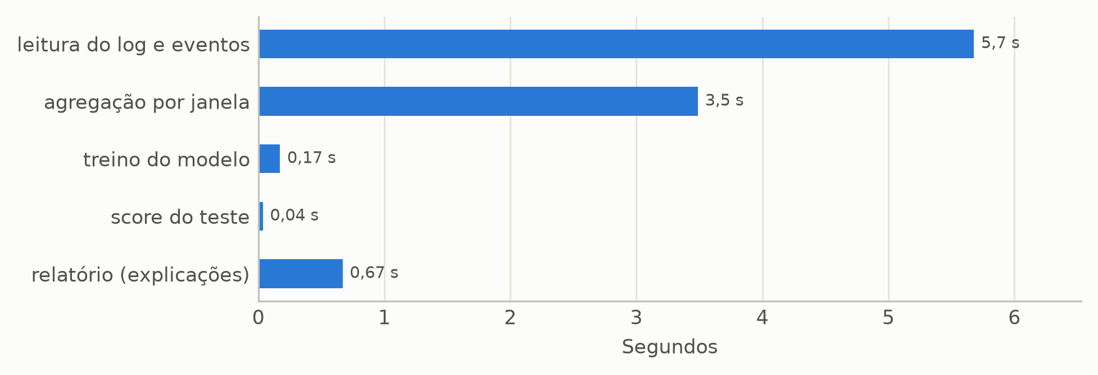
Fonte: elaborada pelo autor (2026).
O custo do SACLA é pequeno; o custo relevante é o do registro de log no servidor, discutido na Seção 4.2.

5.6 CORREÇÃO DOS ATRIBUTOS RELATIVOS
Na primeira versão da avaliação (v1), os atributos relativos das janelas de treino eram calculados contra o histórico inteiro, que incluía a própria janela. As três frações de novidade valiam sempre zero no treino, e o Isolation Forest as ignorava: forçá-las a 1 em todas as janelas de teste não mudava nenhum escore (D41). O defeito foi encontrado por essa análise, sem olhar desempenho, e corrigido com o histórico "deixando um dia de fora" (Seção 4.4). Depois da correção, 83 janelas de treino passaram a ter IP inédito, 13 formato de consulta inédito e 2 tabela inédita, e forçar cada fração de novidade a 1 muda o escore em até 0,076. A Tabela 12 compara as duas versões.
Tabela 12 – Primeira avaliação (v1) e avaliação corrigida (v2) no teste
Detector | F1 v1 | F1 v2 | Cenários v1 | Cenários v2 | PR-AUC v1 → v2
IF ajustado | 63,8 ± 1,1 | 68,1 ± 2,0 | 69,8 ± 2,3 | 75,5 ± 4,7 | 0,644 → 0,700
IF sem rótulos | 35,8 ± 2,7 | 39,3 ± 2,3 | 33,8 ± 3,3 | 36,3 ± 3,6 | 0,456 → 0,507
Regras | 80,2 | 80,2 | 73,1 | 73,1 | —
IF ∪ regras | 79,2 ± 0,9 | 79,7 ± 1,3 | 84,7 ± 1,1 | 86,2 ± 1,3 | —
Fonte: elaborada pelo autor (2026).
A correção elevou o F1 do Isolation Forest em 4,3 pontos, e a melhora apareceu também na robustez: nas três simulações, o F1 passou de 62,4 ± 1,2 para 67,2 ± 1,6. O maior ganho foi no tipo inédito: na intensidade alta, de 55% para 87,5% dos cenários. As regras não mudaram, porque usam só atributos absolutos e horas. Como a v2 usou o teste da simulação de referência pela segunda vez, ela foi tratada como uma versão corrigida, e a validação confirmatória a seguir verifica se os resultados se sustentam em dados novos.

5.7 VALIDAÇÃO CONFIRMATÓRIA
As cinco simulações confirmatórias passaram em todas as verificações, com 266 cenários cada e contaminação do teste entre 6,7% e 7,2%. Antes de testar as hipóteses, as simulações de desenvolvimento foram reavaliadas pelo mesmo código e reproduziram exatamente os números publicados (diferença máxima de 5,6 × 10⁻¹⁷). A Tabela 13 e a Figura 11 mostram o desempenho no agregado das cinco semanas de teste.
Tabela 13 – Desempenho no agregado das simulações confirmatórias
Detector | Precisão | Recall | F1 | Cenários detectados | Tipo inédito
IF ajustado | 74,6 [71,4; 78,0] | 59,6 [56,2; 62,8] | 66,3 [63,4; 68,9] | 69,0 [65,9; 71,9] | 50,7 [39,3; 62,0]
IF sem rótulos | 71,7 [66,8; 76,7] | 30,9 [28,0; 34,1] | 43,2 [39,9; 46,6] | 37,5 [34,6; 40,6] | 19,3 [12,3; 26,7]
Regras | 94,7 [93,0; 96,2] | 67,9 [63,9; 71,6] | 79,1 [76,3; 81,7] | 73,5 [70,4; 76,5] | 41,7 [30,0; 53,3]
IF ∪ regras | 78,8 [75,9; 81,6] | 79,3 [76,5; 82,1] | 79,0 [76,9; 81,2] | 84,4 [81,9; 86,7] | 76,7 [68,0; 85,3]
Fonte: elaborada pelo autor (2026).
Nota: entre colchetes, intervalo de confiança de 95% por bootstrap estratificado por simulação; 780 cenários de teste, 60 do tipo inédito.
Figura 11 – Detectores nas simulações confirmatórias
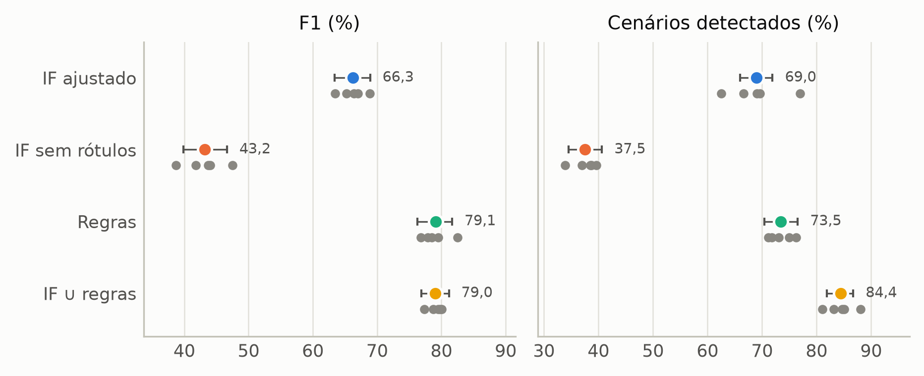
Fonte: elaborada pelo autor (2026).
Nota: cada ponto cinza é uma simulação; o ponto colorido e a barra são o agregado e o seu intervalo de 95%.
Os resultados de desenvolvimento se repetiram em dados novos. O F1 do Isolation Forest foi de 66,3%, contra 67,3% no agregado das simulações de desenvolvimento, e a combinação detectou 84,4% dos cenários, contra 85,9%. A Tabela 14 e a Figura 12 apresentam os testes das hipóteses pré-registradas.
Tabela 14 – Resultado das hipóteses pré-registradas
 | Medida | A | B | A − B [IC 95%] | Discordantes (só A / só B) | p (Holm) | Resultado
H1 | cenários detectados, IF ∪ regras × regras | 84,4 | 73,5 | +10,9 [8,9; 13,0] | 87 / 0 | < 0,0001 | confirmada
H2 | F1 por janela, IF ∪ regras × regras | 79,0 | 79,1 | −0,1 [−2,3; 2,5] | — | 1,00 | sem diferença
H3 | tipo inédito detectado, IF × regras | 50,7 | 41,7 | +9,0 [−9,5; 27,0] | 20 / 15 | 1,00 | não confirmada
Fonte: elaborada pelo autor (2026).
Figura 12 – Diferenças entre detectores no agregado confirmatório
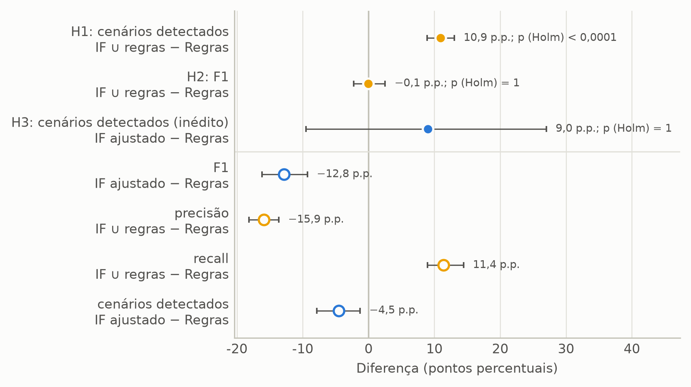
Fonte: elaborada pelo autor (2026).
Nota: em pontos percentuais, com intervalo de 95% por bootstrap pareado. Pontos cheios: hipóteses pré-registradas, com o p ajustado por Holm; vazios: diferenças só descritivas.
H1 foi confirmada. Em 87 dos 780 cenários, só a combinação detectou; em nenhum, só as regras. A combinação nunca perde um cenário das regras, por construção; o teste mostra que o ganho não é acaso, e o intervalo dá o seu tamanho, cerca de 11 pontos.
H2 não mostrou diferença, como esperado. O ganho de cobertura tem custo: a precisão cai 15,9 pontos [13,6; 18,1], o recall sobe 11,4 [9,0; 14,4], e o F1 por janela fica igual. Para quem faz a triagem, a escolha é entre cerca de um alerta falso a cada cinco, com 84,4% dos cenários cobertos, e um a cada dezenove, com 73,5%.
H3 não foi confirmada. No tipo inédito, o Isolation Forest detectou 50,7% dos cenários e as regras 41,7%, mas os acertos se dividem: 20 cenários só o modelo detectou e 15 só as regras. Embora não haja regra própria para esse tipo, a regra de linhas retornadas acima do máximo do usuário detectou 25 dos 60 cenários inéditos, porque a leitura paginada às vezes ultrapassa esse máximo. A vantagem do modelo vista na simulação de referência (quatro cenários só do modelo e nenhum só das regras) era variação daquela simulação. O que se sustenta é a complementaridade: a combinação detectou 76,7% dos cenários inéditos.
Entre as diferenças só descritivas, o Isolation Forest sozinho fica abaixo das regras em F1 (−12,8 pontos [−16,2; −9,3]) e em cenários detectados (−4,5 [−7,9; −1,3]).

5.8 ABLAÇÃO DE ATRIBUTOS
A Tabela 15 e a Figura 13 mostram a variação de desempenho, na validação das oito simulações, ao retirar cada grupo de atributos do Isolation Forest. Com todos os atributos, o F1 de validação é de 64,9%, a PR-AUC de 0,592 e a fração de cenários detectados de 73,0%.
Tabela 15 – Variação ao retirar cada grupo de atributos do Isolation Forest (validação)
Grupo retirado | Δ F1 | Δ PR-AUC | Δ cenários | Simulações em que o F1 piorou
relativos ao histórico | −17,0 [−19,4; −14,7] | −0,201 | −4,8 [−8,5; −1,2] | 8 de 8
horário | −10,9 [−12,7; −9,1] | −0,129 | −1,6 [−5,4; +2,3] | 8 de 8
novidade | −2,6 [−4,2; −1,0] | −0,029 | −4,0 [−5,2; −2,9] | 8 de 8
origem | −0,9 [−2,6; +0,9] | −0,012 | −2,2 [−4,8; +0,4] | 6 de 8
dependentes do auto_explain | +0,1 [−1,3; +1,5] | +0,017 | −9,6 [−12,7; −6,6] | 5 de 8
Fonte: elaborada pelo autor (2026).
Nota: Δ = variante − completo, em pontos percentuais (PR-AUC em unidades); entre colchetes, intervalo t de 95% entre as oito simulações.
Figura 13 – Ablação de atributos na validação
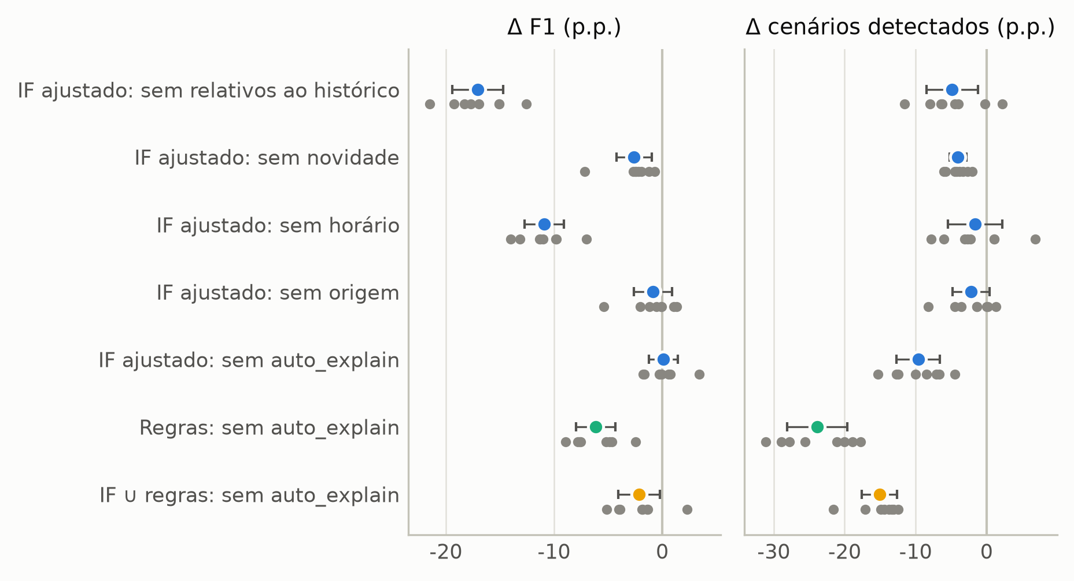
Fonte: elaborada pelo autor (2026).
Nota: pontos cinza: cada uma das oito simulações (média de cinco sementes); ponto colorido e barra: média e intervalo t de 95%. Melhor limiar da validação em cada caso.
Os atributos relativos ao histórico do usuário são o núcleo do modelo: sem eles, o F1 cai 17 pontos, em todas as simulações. Isso sustenta a decisão de comparar cada usuário consigo mesmo, e não com uma média geral. O horário vem em seguida. A novidade contribui pouco, mas sempre (pior nas oito simulações), e a origem não tem efeito mensurável, o que se explica pela pouca variação de origem que três redes simuladas produzem.
Sem os atributos que dependem do auto_explain, o F1 do Isolation Forest não muda, mas a cobertura cai: o modelo compensa no F1 sinalizando outras janelas e deixa de detectar cenários de dois tipos. Considerando o sistema inteiro, em que as regras também perdem as duas regras de linhas, a combinação passa de 85,3% para 70,2% dos cenários detectados. A perda está concentrada em volume alto (de 89,0% para 35,5%) e DML incomum (de 69,5% para 32,5%); os demais tipos ficam praticamente iguais. Os cerca de 10% de latência do auto_explain compram, portanto, cerca de 15 pontos de cobertura, justamente nos casos de extração de dados e de alteração em massa.

5.9 TRÁFEGO NÃO ESTACIONÁRIO
As quinze simulações novas do cenário com mudanças de rotina passaram em todas as verificações. Uma delas, sem mudanças, parou por uma falha momentânea de resolução de nomes do Docker e foi refeita com a mesma semente, como determinava o pré-registro. As cinco simulações sem mudanças já avaliadas na validação confirmatória reproduziram os números publicados (diferença máxima de 1,1 × 10⁻¹⁶). A Tabela 16 e a Figura 14 mostram a perda de cada detector.
Tabela 16 – Desempenho sem e com mudanças legítimas de rotina
Detector | F1 sem → com | Perda de F1 [IC 95%] | Precisão sem → com | Cenários sem → com
IF ajustado | 66,2 → 64,5 | −1,7 [−4,1; +0,7] | 75,6 → 72,1 | 70,0 → 71,0
IF sem rótulos | 41,2 → 37,8 | −3,4 [−6,8; −0,0] | 70,0 → 64,6 | 36,8 → 36,1
Regras | 80,0 → 64,1 | −15,9 [−23,7; −8,1] | 94,0 → 61,7 | 74,7 → 74,4
IF ∪ regras | 79,6 → 65,3 | −14,2 [−21,5; −7,0] | 79,2 → 56,7 | 85,4 → 86,1
Fonte: elaborada pelo autor (2026).
Nota: média nas dez sementes de simulação; intervalo t de 95%.
Figura 14 – Perda de cada detector com as mudanças de rotina
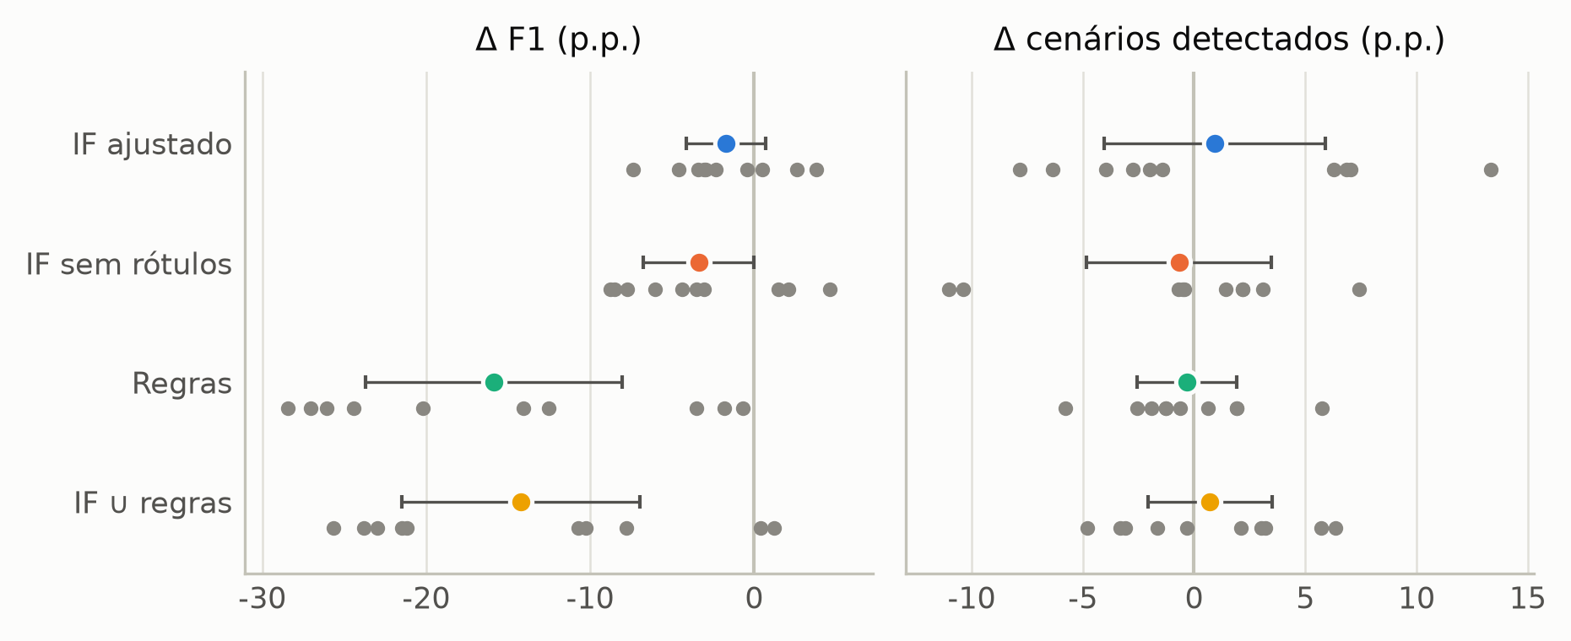
Fonte: elaborada pelo autor (2026).
Nota: com − sem mudanças, em pontos percentuais. Pontos cinza: cada uma das dez sementes; ponto colorido e barra: média e intervalo t de 95%.
H4 foi confirmada. O Isolation Forest perdeu 1,7 ponto de F1, com intervalo que inclui zero, e as regras perderam 15,9. A diferença das diferenças foi de +14,2 pontos [5,8; 22,5], com p ajustado de 0,0039 no teste t pareado nas dez sementes. Com as mudanças, o F1 das regras (64,1%) cai ao nível do Isolation Forest (64,5%). H5 também foi confirmada: a combinação continua detectando mais cenários que as regras, +11,8 pontos [10,3; 13,3]. Nenhum detector perdeu cobertura; as mudanças de rotina geram alarmes falsos, e não perda de detecção.
A Tabela 17 e a Figura 15 mostram onde estão os alarmes falsos.
Tabela 17 – Alarmes falsos nas janelas normais de teste afetadas por cada mudança
Mudança | Janelas | IF ajustado | Regras | IF ∪ regras
troca de turno | 5.026 | 3,8 (24%) | 32,5 (91%) | 33,7 (72%)
pico de movimento | 1.405 | 11,0 (19%) | 10,0 (8%) | 14,9 (9%)
plantão | 340 | 4,3 (2%) | 0,0 | 4,3 (1%)
nova rotina | 1.791 | 2,9 (6%) | 0,2 | 2,9 (2%)
home office | 4.217 | 2,5 (13%) | 0,5 (1%) | 2,7 (5%)
crescimento | 15.703 | 0,8 (16%) | 0,1 (0,5%) | 0,9 (6%)
janelas não afetadas | 14.015 | 1,9 | 0,7 | 2,1
Fonte: elaborada pelo autor (2026).
Nota: fração das janelas sinalizadas, em porcentagem; entre parênteses, a parte de todos os alarmes falsos do detector com mudanças que cai nessas janelas. Nas férias o usuário não acessa o banco, então não há janelas afetadas.
Figura 15 – Alarmes falsos por mudança de rotina
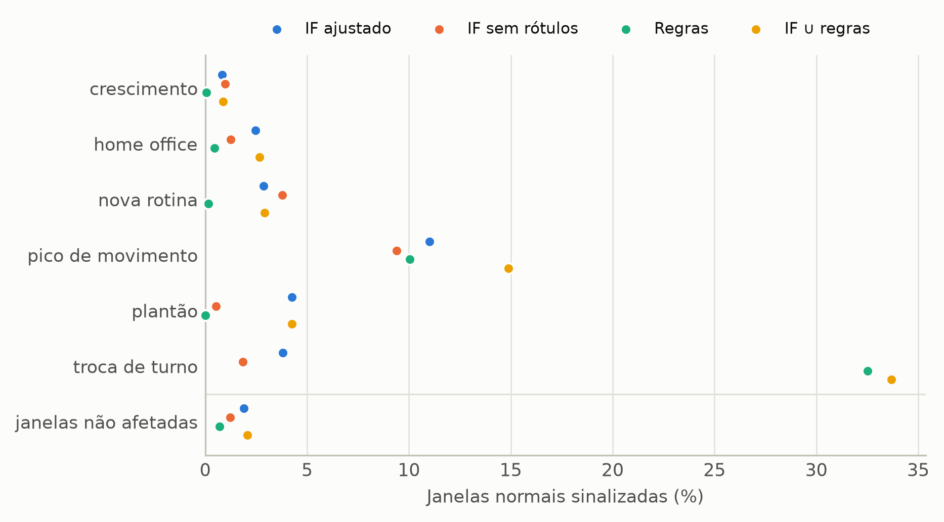
Fonte: elaborada pelo autor (2026).
A perda das regras vem quase toda de uma única mudança. Na troca de turno, a regra de hora nunca vista dispara em toda janela de um horário que o usuário não tinha no treino: 32,5% das janelas afetadas viram alarmes falsos, e elas respondem por 91% dos alarmes falsos das regras. Nas outras mudanças, as regras são tão ou mais robustas que o Isolation Forest: ficam abaixo de 0,5% em crescimento, home office, nova rotina e plantão, já que a regra de hora não olha o dia da semana. O Isolation Forest sofre um pouco mais nas mudanças que só ele enxerga, como previsto no pré-registro, mas com taxas de 0,8% a 4,3%, próximas da sua taxa de base de 1,9%.

5.10 RELATÓRIO EXPLICADO E FERRAMENTA DE APOIO
No teste da simulação de referência (semente 0), o relatório reuniu 295 janelas sinalizadas em 195 episódios: 125 contêm ao menos uma janela de cenário anômalo, e 70 não contêm nenhuma. Gerar o relatório com as explicações levou 0,6 segundo. Os comandos sacla fit e sacla score, aplicados aos logs da simulação, reproduziram exatamente os escores do modelo avaliado, o que garante que o caminho de uso real é o mesmo que foi medido (D39).
Os seis episódios de maior escore são a rotina noturna legítima do serviço batch, um por noite do teste. A explicação mostra o motivo: o lote passou a ler entre 4.290 e 4.619 linhas, acima do máximo do histórico (4.014), porque as tabelas de locações e pagamentos crescem ao longo da simulação. É uma deriva lenta dos dados, não uma anomalia de acesso, e a explicação permite que o analista a descarte rapidamente. A Figura 16 mostra um trecho do relatório.
Figura 16 – Trecho do relatório de anomalias em HTML
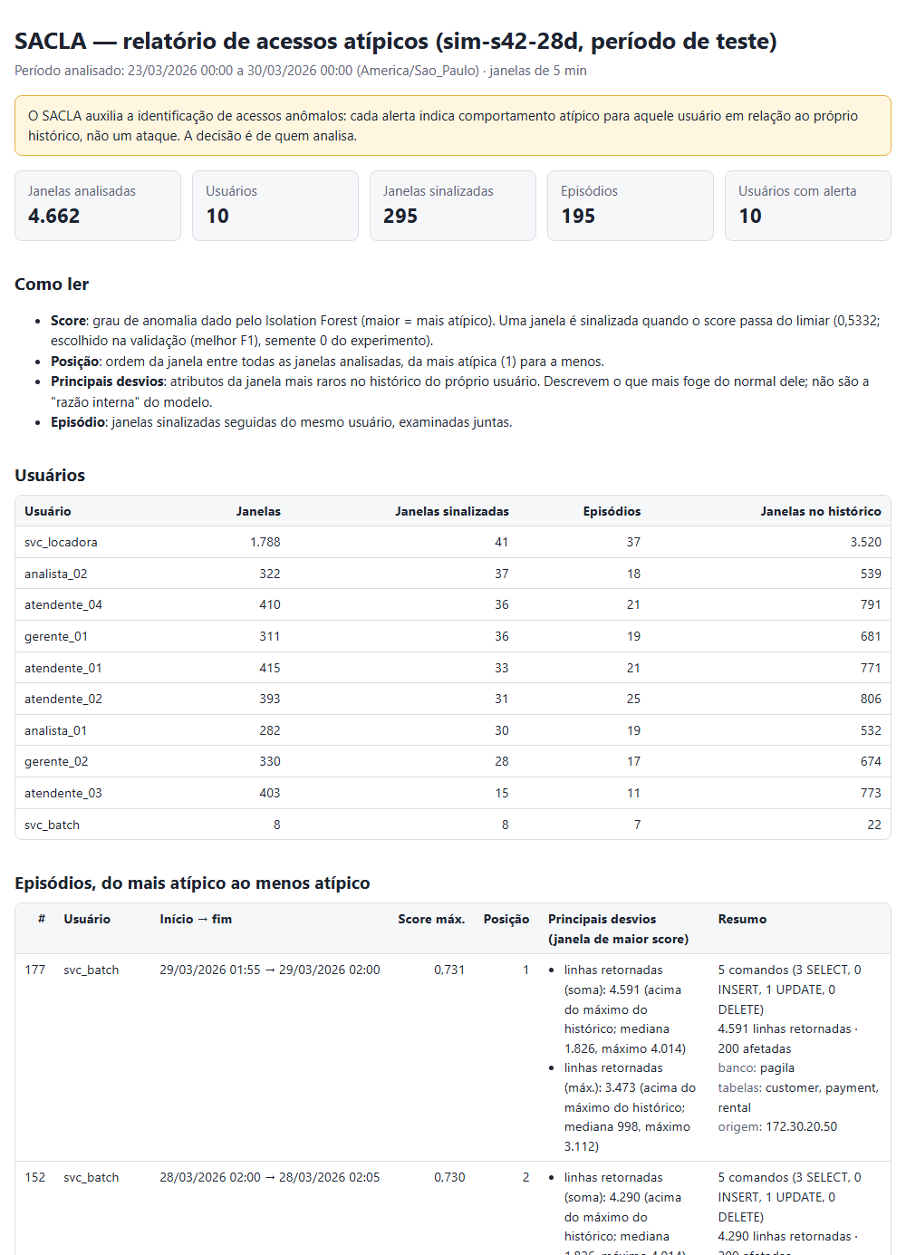
Fonte: elaborada pelo autor (2026).
Fora da avaliação, foi construída uma ferramenta de apoio: um monitor que aplica o mesmo detector às janelas de cinco minutos assim que elas fecham, em lotes, e um painel local, acessível só na própria máquina, que mostra os servidores e bancos supervisionados, os alertas explicados e a triagem de cada um (em análise, suspeito confirmado ou falso positivo). Nenhum número deste trabalho vem dessa ferramenta, e ela não altera o modelo avaliado. Na semana de teste reproduzida, o monitor gerou exatamente os mesmos alertas que o sacla score em lote: 296 janelas, uma a mais que o relatório da avaliação, porque no uso real o limiar é definido sem rótulos (Seção 4.4). A Figura 17 mostra a tela de alertas.
Figura 17 – Tela de alertas do painel local
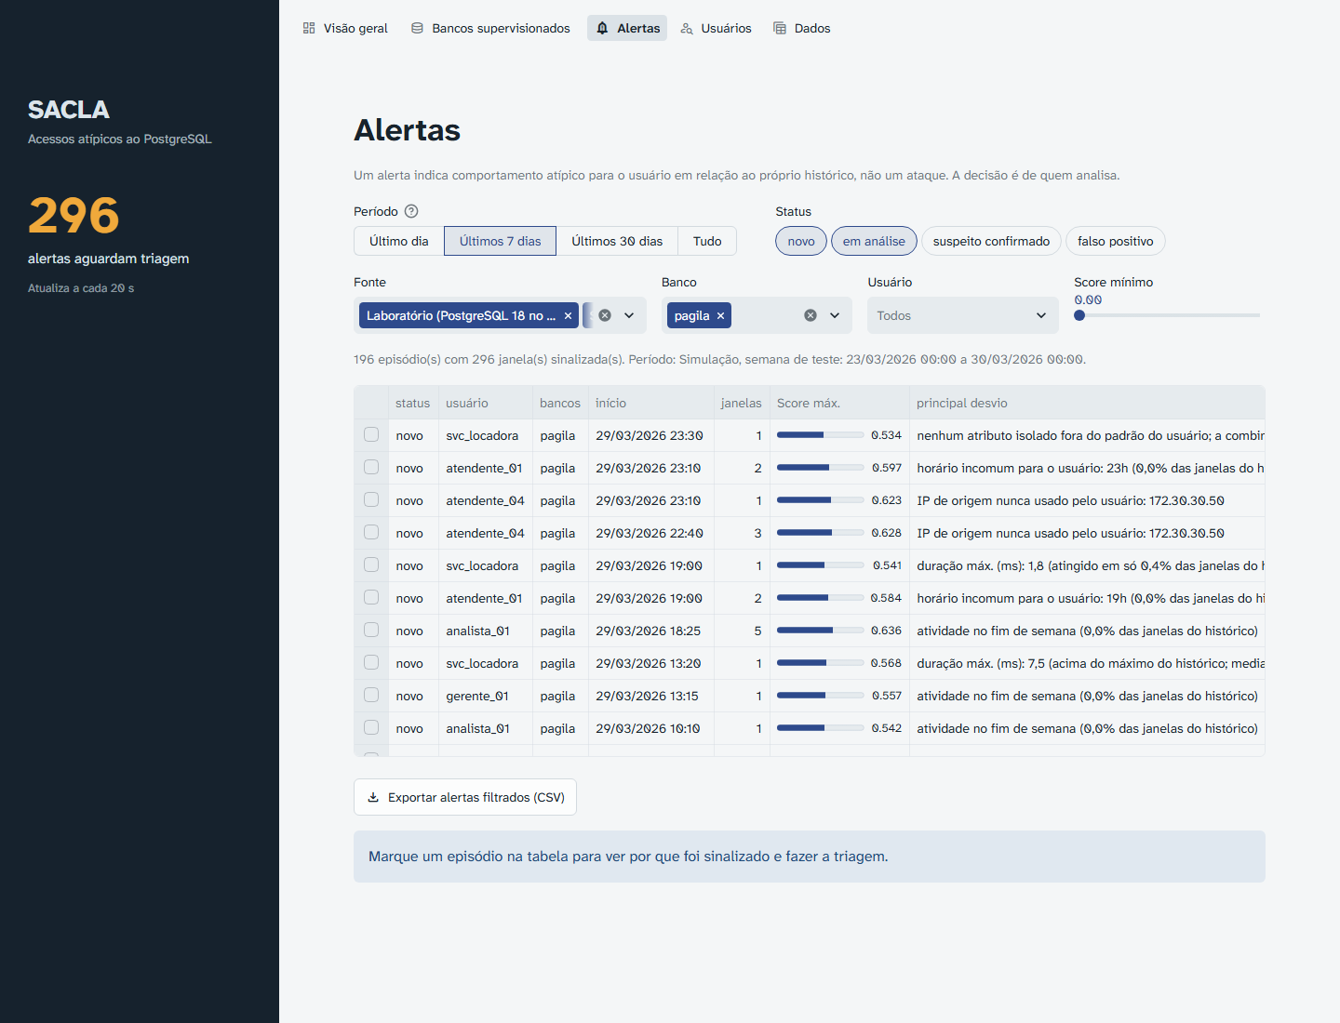
Fonte: elaborada pelo autor (2026).

6 DISCUSSÃO
Este capítulo retoma as questões de pesquisa da introdução à luz dos resultados, discute as implicações práticas e apresenta as ameaças à validade do trabalho.

6.1 RESPOSTAS ÀS QUESTÕES DE PESQUISA
1. Com que precisão e cobertura o Isolation Forest sinaliza acessos anômalos? Na simulação de referência, com F1 de 68,1%, precisão de 76,5% e recall de 61,7%, detectando 75,5% dos cenários. Nas cinco simulações confirmatórias, o F1 foi de 66,3% [63,4; 68,9]. O modelo é forte no que é volumoso ou foge da rotina (horário, volume alto, rajadas médias e altas) e fraco nas intensidades baixas, desenhadas para se confundir com o ruído normal.
2. O modelo detecta um tipo de anomalia que não aparece antes do teste? Em parte. O Isolation Forest detectou cerca de metade dos cenários do tipo inédito, mais que as regras, mas a diferença não se confirmou estatisticamente (H3). O resultado mais sólido é outro: modelo e regras detectam cenários inéditos diferentes, e juntos chegam a 76,7%.
3. O que o modelo acrescenta às regras de especialista? Cobertura. Sozinho, o Isolation Forest fica abaixo das regras, que foram escritas conhecendo os tipos de anomalia e têm precisão altíssima. Combinado com elas, acrescenta cerca de 11 pontos de cenários detectados, sem perder nenhum cenário das regras (H1), ao custo de mais alarmes falsos; o F1 por janela fica igual (H2).
4. Quanto os resultados dependem dos parâmetros e das sementes? Pouco do número de árvores e da fração de atributos; bastante do tamanho da subamostra e da transformação logarítmica. O tamanho da janela troca cobertura por número de alertas. Entre simulações, o F1 do Isolation Forest variou cerca de dois pontos de desvio, menos que o das regras.
5. As conclusões se repetem em dados novos? O que pesa no modelo? Sim: em cinco simulações nunca vistas, com hipóteses registradas antes dos dados, os números ficaram a um ou dois pontos dos de desenvolvimento. A comparação do usuário com o próprio histórico é o que mais pesa; sem ela, o F1 cai 17 pontos. O registro de linhas pelo auto_explain não altera o F1 do modelo, mas sustenta cerca de 15 pontos de cobertura nos casos de volume e alteração em massa.
6. Como os detectores se comportam quando a rotina muda? O Isolation Forest perde 1,7 ponto de F1; as regras perdem 15,9 (H4), quase tudo por causa das trocas de turno. A cobertura não muda para nenhum dos detectores.

6.2 IMPLICAÇÕES PRÁTICAS
Os resultados não sustentam trocar regras simples por aprendizado de máquina. Sustentam combinar as duas coisas, cada uma no que faz melhor. Regras de limiar fixo são imbatíveis para sinais inequívocos, como falhas de autenticação em série e tentativas sem permissão: custam pouco, quase não erram e qualquer administrador entende. O Isolation Forest acrescenta o que as regras não foram escritas para ver, como rajadas moderadas, leituras que fogem do padrão e combinações incomuns de atributos, e degrada de forma mais suave quando a rotina dos usuários muda.
A troca de turno ilustra o segundo ponto. Uma regra de "hora nunca vista" é razoável enquanto os horários são estáveis e se torna uma fonte de alarmes falsos assim que a escala muda. Na prática, regras desse tipo precisam de manutenção, por exemplo reaprender os horários de um usuário depois que a mudança é confirmada na triagem. O modelo, que compara cada janela com um histórico que já pode conter parte da mudança, absorve melhor esse tipo de evento.
Há também uma decisão de custo. O auto_explain com contagem de linhas custa cerca de 10% de latência e cerca de 10 KB de log por comando. Sem ele, o SACLA continua cobrindo autenticação, permissão, horário e rajadas no mesmo nível, mas perde mais da metade da detecção de leituras volumosas e de alterações em massa, que são justamente os casos de extração de dados e de dano maior. A escolha depende do que a organização mais teme e de quanto desempenho pode ceder.
Por fim, as explicações mostraram valor mesmo nos alarmes falsos. Os episódios de maior escore no teste foram a rotina noturna do serviço batch, que passou a ler mais linhas porque as tabelas cresceram. Sem explicação, seriam seis alertas graves; com ela, o analista vê em segundos que o volume subiu pouco acima do máximo de um processo conhecido e descarta o alerta.

6.3 AMEAÇAS À VALIDADE

6.3.1 Validade interna e de construto
- Dados sintéticos. O tráfego é simulado. Usuários reais variam mais, o que tende a reduzir a precisão de qualquer detector. O cenário com mudanças de rotina confirmou isso para as regras (precisão de 94% para 62%), mas o catálogo de mudanças também foi escrito pelo autor, e a frequência de cada mudança, como duas de quatro atendentes trocando de turno no mês, é uma escolha de desenho.
- Mesmo autor nos dois lados. O autor desenhou as anomalias, os atributos e as regras. As regras foram escritas conhecendo os seis tipos de anomalia, o que favorece a linha de base. O tipo inédito, a análise por tipo e as tabelas de "quem afeta quem" escritas antes dos dados mitigam, mas não eliminam, esse viés.
- Horários simulados e execução sequencial. Não há concorrência real entre sessões. As durações dos comandos são reais, mas medidas sem contenção.
- Correção depois de ver o teste. A versão corrigida dos atributos relativos usou o teste da simulação de referência pela segunda vez. O defeito foi encontrado sem olhar desempenho e o protocolo não mudou; a validação confirmatória, em simulações novas e com hipóteses registradas antes, mostrou que os resultados se sustentam.
- Saturação do escore. O Isolation Forest não distingue um valor um pouco acima do máximo do treino de um valor cem vezes acima, o que explica parte da vantagem das regras em casos extremos.
- Contaminação e deriva. Anomalias no treino elevam o "máximo do usuário" e podem mascarar cenários parecidos no teste. O crescimento das tabelas faz a rotina batch legítima parecer atípica.

6.3.2 Validade externa
- Uma base pequena, um único SGBD e dez usuários. Organizações reais têm centenas de usuários, aplicações compartilhando credenciais e padrões sazonais mais longos que quatro semanas.
- Três redes simulam a origem das conexões; endereços reais são mais diversos, o que pode dar aos atributos de origem um peso que eles não mostraram aqui.
- O custo do auto_explain limita o uso direto da configuração completa em servidores com carga alta.

6.3.3 Validade de conclusão
- Teste usado uma vez. Hiperparâmetros e limiares vêm só da validação; nas simulações confirmatórias e de mudança de rotina, o teste foi usado uma única vez, depois do pré-registro.
- O que os intervalos medem. Na validação confirmatória, os intervalos por bootstrap tratam as simulações como estratos fixos e medem a incerteza de amostragem das janelas e dos cenários. A variação entre simulações aparece à parte, nas figuras, e entra diretamente no teste t pareado da hipótese H4.
- Poder estatístico no tipo inédito. São 60 cenários inéditos, e só 35 discordantes entre o modelo e as regras. Uma diferença de nove pontos não pode ser distinguida do acaso com esse tamanho; a ausência de significância não prova que os dois sejam iguais.
- Ablação exploratória. A ablação usa o melhor limiar da própria validação, o que é otimista. Ela serve para comparar variantes entre si, não para estimar desempenho.
- Gerador comum. Todas as simulações vêm do mesmo gerador. Os intervalos e testes medem a variação entre sementes, não entre ambientes reais.

7 CONCLUSÃO
Este trabalho apresentou o SACLA, um sistema que lê o log nativo do PostgreSQL e aponta, com explicação, janelas de cinco minutos em que um usuário se comporta de forma atípica em relação ao próprio histórico, usando um único algoritmo de aprendizado não supervisionado, o Isolation Forest. O problema de pesquisa perguntava se isso é possível com desempenho comparável ao de regras de especialista e com alertas interpretáveis. A resposta é sim, com uma ressalva importante: o modelo não supera as regras sozinho, mas as complementa.
Em um laboratório reprodutível, com usuários simulados executando acessos reais sobre a base Pagila e anomalias com rótulos mantidos fora do log, o Isolation Forest obteve F1 de 68,1% na simulação de referência e de 66,3% em cinco simulações confirmatórias nunca vistas. As regras, escritas conhecendo os tipos de anomalia, tiveram F1 de cerca de 80%. A combinação dos dois detectou 84% a 86% dos cenários, cerca de 11 pontos a mais que as regras sozinhas, resultado confirmado com teste estatístico em hipóteses registradas antes dos dados. Quando a rotina dos usuários muda de forma legítima, as regras perdem 15,9 pontos de F1, quase todos por causa de trocas de turno, e o Isolation Forest perde 1,7.

7.1 CONTRIBUIÇÕES
- Um detector que usa só o log nativo. O SACLA não exige extensões de auditoria, alterações no SGBD nem acesso às aplicações; a instrumentação se resume a parâmetros de configuração e a um módulo distribuído com o PostgreSQL, cujo custo foi medido.
- Atributos relativos ao histórico de cada usuário, com um cuidado metodológico que se mostrou decisivo: calcular os atributos das janelas de treino "deixando um dia de fora", sem o que as frações de novidade não têm efeito no modelo.
- Alertas explicados pelos atributos mais raros para o usuário e agrupados em episódios, o que tornou rápido descartar alarmes falsos como o da rotina batch.
- Um laboratório reprodutível com simulação de usuários, ruído legítimo, anomalias em três intensidades, um tipo inédito, mudanças de rotina e verificações automáticas de coerência entre o que foi executado e o que foi registrado.
- Uma avaliação rigorosa, com linha de base explícita, teste usado uma vez, réplicas com várias sementes, validação confirmatória e cenário de mudanças de rotina pré-registrados, testes estatísticos com correção para comparações múltiplas e relato dos resultados que não se confirmaram.

7.2 LIMITAÇÕES
As principais limitações são o uso de dados sintéticos, desenhados pelo mesmo autor que escreveu as regras e o catálogo de mudanças; uma base pequena e um único SGBD; o custo de cerca de 10% de latência do registro de linhas; e a saturação do escore do Isolation Forest para valores muito acima do observado no treino. O Capítulo 6 discute essas limitações em detalhe.

7.3 TRABALHOS FUTUROS
- Avaliação com dados reais. Aplicar o SACLA ao log de um servidor em produção, mesmo sem rótulos, e analisar qualitativamente os alertas com quem conhece o sistema é o passo mais importante para a validade externa.
- Combinação em produção. Levar as regras para dentro do SACLA e emitir alertas pela combinação dos dois detectores, que teve a melhor cobertura em todas as análises, com as regras de horário reaprendidas após mudanças confirmadas na triagem.
- Atualização do histórico. Reajustar o modelo periodicamente com uma janela móvel de histórico, o que trataria a deriva lenta dos dados, como o crescimento das tabelas, e as mudanças permanentes de rotina.
- Custo do registro de linhas. Avaliar o auto_explain com amostragem de comandos (auto_explain.sample_rate) ou com registro só acima de uma duração mínima, medindo quanto de cobertura se preserva com menos custo.
- Saturação do escore. Acrescentar atributos que expressem a distância de cada valor ao máximo do histórico do usuário, para que valores extremos não se confundam com valores de borda, e avaliar variantes do algoritmo com cortes de inclinação aleatória, que reduzem os artefatos do escore em regiões sem dados (Hariri; Carrasco Kind; Brunner, 2021).

REFERÊNCIAS
BERTINO, E.; SANDHU, R. Database security: concepts, approaches, and challenges. IEEE Transactions on Dependable and Secure Computing, v. 2, n. 1, p. 2-19, 2005. DOI: https://doi.org/10.1109/TDSC.2005.9.
BRASIL. Lei nº 13.709, de 14 de agosto de 2018. Dispõe sobre a proteção de dados pessoais e altera a Lei nº 12.965, de 23 de abril de 2014 (Marco Civil da Internet). Brasília, DF: Presidência da República, 2018. Disponível em: https://www.planalto.gov.br/ccivil_03/_ato2015-2018/2018/lei/l13709.htm. Acesso em: 26 out. 2026.
CAPPELLI, D.; MOORE, A.; TRZECIAK, R. The CERT guide to insider threats: how to prevent, detect, and respond to information technology crimes (theft, sabotage, fraud). [S. l.]: Addison-Wesley, 2012.
CHANDOLA, V.; BANERJEE, A.; KUMAR, V. Anomaly detection: a survey. ACM Computing Surveys, v. 41, n. 3, art. 15, 2009. DOI: https://doi.org/10.1145/1541880.1541882.
DIETTERICH, T. G. Approximate statistical tests for comparing supervised classification learning algorithms. Neural Computation, v. 10, n. 7, p. 1895-1923, 1998. DOI: https://doi.org/10.1162/089976698300017197.
EFRON, B.; TIBSHIRANI, R. J. An introduction to the bootstrap. New York: Chapman & Hall, 1993.
GAMA, J. et al. A survey on concept drift adaptation. ACM Computing Surveys, v. 46, n. 4, art. 44, 2014. DOI: https://doi.org/10.1145/2523813.
GOLDSTEIN, M.; UCHIDA, S. A comparative evaluation of unsupervised anomaly detection algorithms for multivariate data. PLoS ONE, v. 11, n. 4, e0152173, 2016. DOI: https://doi.org/10.1371/journal.pone.0152173.
HARIRI, S.; CARRASCO KIND, M.; BRUNNER, R. J. Extended isolation forest. IEEE Transactions on Knowledge and Data Engineering, v. 33, n. 4, p. 1479-1489, 2021. DOI: https://doi.org/10.1109/TKDE.2019.2947676.
HOLM, S. A simple sequentially rejective multiple test procedure. Scandinavian Journal of Statistics, v. 6, n. 2, p. 65-70, 1979.
KAMRA, A.; TERZI, E.; BERTINO, E. Detecting anomalous access patterns in relational databases. The VLDB Journal, v. 17, n. 5, p. 1063-1077, 2008. DOI: https://doi.org/10.1007/s00778-007-0051-4.
KÜNSCH, H. R. The jackknife and the bootstrap for general stationary observations. The Annals of Statistics, v. 17, n. 3, p. 1217-1241, 1989. DOI: https://doi.org/10.1214/aos/1176347265.
LIU, F. T.; TING, K. M.; ZHOU, Z.-H. Isolation forest. In: IEEE INTERNATIONAL CONFERENCE ON DATA MINING, 8., 2008, Pisa. Proceedings [...]. [S. l.]: IEEE, 2008. p. 413-422. DOI: https://doi.org/10.1109/ICDM.2008.17.
LIU, F. T.; TING, K. M.; ZHOU, Z.-H. Isolation-based anomaly detection. ACM Transactions on Knowledge Discovery from Data, v. 6, n. 1, art. 3, 2012. DOI: https://doi.org/10.1145/2133360.2133363.
MATHEW, S. et al. A data-centric approach to insider attack detection in database systems. In: INTERNATIONAL SYMPOSIUM ON RECENT ADVANCES IN INTRUSION DETECTION, 13., 2010, Ottawa. Proceedings [...]. Berlin: Springer, 2010. p. 382-401. (Lecture Notes in Computer Science, v. 6307). DOI: https://doi.org/10.1007/978-3-642-15512-3_20.
NOREEN, E. W. Computer-intensive methods for testing hypotheses: an introduction. New York: Wiley, 1989.
NOSEK, B. A. et al. The preregistration revolution. Proceedings of the National Academy of Sciences, v. 115, n. 11, p. 2600-2606, 2018. DOI: https://doi.org/10.1073/pnas.1708274114.
PAGILA. Pagila: PostgreSQL sample database. [S. l.]: GitHub, [2026]. Disponível em: https://github.com/devrimgunduz/pagila. Acesso em: 26 out. 2026.
PEDREGOSA, F. et al. Scikit-learn: machine learning in Python. Journal of Machine Learning Research, v. 12, p. 2825-2830, 2011.
POSTGRESQL GLOBAL DEVELOPMENT GROUP. PostgreSQL 18 documentation: 19.8 error reporting and logging. [S. l.], 2025a. Disponível em: https://www.postgresql.org/docs/18/runtime-config-logging.html. Acesso em: 26 out. 2026.
POSTGRESQL GLOBAL DEVELOPMENT GROUP. PostgreSQL 18 documentation: F.3 auto_explain: log execution plans of slow queries. [S. l.], 2025b. Disponível em: https://www.postgresql.org/docs/18/auto-explain.html. Acesso em: 26 out. 2026.
RONAO, C. A.; CHO, S.-B. Anomalous query access detection in RBAC-administered databases with random forest and PCA. Information Sciences, v. 369, p. 238-250, 2016. DOI: https://doi.org/10.1016/j.ins.2016.06.038.
SAITO, T.; REHMSMEIER, M. The precision-recall plot is more informative than the ROC plot when evaluating binary classifiers on imbalanced datasets. PLoS ONE, v. 10, n. 3, e0118432, 2015. DOI: https://doi.org/10.1371/journal.pone.0118432.
SALLAM, A. et al. DBSAFE: an anomaly detection system to protect databases from exfiltration attempts. IEEE Systems Journal, v. 11, n. 2, p. 483-493, 2017.
SCIKIT-LEARN DEVELOPERS. sklearn.ensemble.IsolationForest: scikit-learn 1.9 documentation. [S. l.], [2026]. Disponível em: https://scikit-learn.org/1.9/modules/generated/sklearn.ensemble.IsolationForest.html. Acesso em: 26 out. 2026.
SHEBARO, B. et al. PostgreSQL anomalous query detector. In: INTERNATIONAL CONFERENCE ON EXTENDING DATABASE TECHNOLOGY, 2013. Proceedings [...]. New York: ACM, 2013. p. 741-744. DOI: https://doi.org/10.1145/2452376.2452469.
SOMMER, R.; PAXSON, V. Outside the closed world: on using machine learning for network intrusion detection. In: IEEE SYMPOSIUM ON SECURITY AND PRIVACY, 2010, Oakland. Proceedings [...]. [S. l.]: IEEE, 2010. p. 305-316. DOI: https://doi.org/10.1109/SP.2010.25.

APÊNDICE A – CONFIGURAÇÃO DE LOG DO POSTGRESQL
Configuração incluída no servidor do laboratório (arquivo docker/postgres/sacla.conf do repositório). A justificativa de cada parâmetro, com a documentação oficial, está em docs/decisoes.md (D5 a D12).
# Destino e arquivos
logging_collector = on # obrigatório para jsonlog
log_destination = 'jsonlog'
log_directory = '/var/log/postgresql/sacla'
log_filename = 'postgresql-%Y%m%d_%H%M%S.log'
log_file_mode = 0644
log_rotation_age = 0
log_rotation_size = 100MB
log_timezone = 'UTC'

# Conexões (falhas de autenticação são registradas sempre)
log_connections = 'receipt,authentication,authorization'
log_disconnections = on

# Comandos: uma linha por comando concluído, com duração e texto
log_statement = 'none'
log_min_duration_statement = 0
log_min_error_statement = error
compute_query_id = on

# Linhas retornadas e afetadas (auto_explain)
shared_preload_libraries = 'auto_explain'
auto_explain.log_min_duration = 0
auto_explain.log_analyze = on
auto_explain.log_timing = off
auto_explain.log_buffers = off
auto_explain.log_format = 'json'
auto_explain.log_nested_statements = off
auto_explain.sample_rate = 1
auto_explain.log_level = 'LOG'

APÊNDICE B – REPRODUÇÃO DO EXPERIMENTO
O código, a configuração e os resultados estão no repositório do projeto. Com o Docker em execução, os comandos abaixo recriam o ambiente e reproduzem cada análise; todo o processamento roda em containers com versões fixadas.
python tasks.py setup # imagens, banco e Pagila do zero
python tasks.py smoke # gera eventos conhecidos e confere o jsonlog
python tasks.py bench # mede o custo do registro de log
python tasks.py simulate # 28 dias simulados, semente 42
python tasks.py features # janelas de 5 minutos, atributos e rótulos
python tasks.py evaluate # ajuste na validação, teste, regras e sensibilidade
python tasks.py robustness --exp-id sim-s42-28d__w5m__ne200-ms1024-mf0.5-log1
python tasks.py report # relatório de anomalias e figuras
python tasks.py confirm --exp-id sim-s42-28d__w5m__ne200-ms1024-mf0.5-log1
python tasks.py ablation --exp-id sim-s42-28d__w5m__ne200-ms1024-mf0.5-log1
python tasks.py drift --exp-id sim-s42-28d__w5m__ne200-ms1024-mf0.5-log1
python tasks.py test # testes automatizados

Para usar o SACLA em um log real, sem rótulos:
python tasks.py fit --logs /logs --until 2026-03-16T03:00:00Z --model data/sacla/detector.joblib
python tasks.py score --logs /logs --since 2026-03-23T03:00:00Z --model data/sacla/detector.joblib --out data/sacla/relatorio

O comando fit aprende com um período considerado normal, e o score analisa outro período e gera o relatório em HTML e CSV.

